2023-2024学年第一学期

武汉大学测绘学院导航工程专业

实验报告

课程名称：惯性导航原理

班 级：导航工程2班

姓 名：蔡昊府

学 号：2021302141058

实验地点：武汉大学惯性导航实验室

实验名称：IMU误差标定实验

小组成员： 蔡灿烽、蔡昊府、向治宇、别秭锟、杨凯杰

指导教师： 牛小骥、张万威

实验时间：2023年10月18日

目录

1. 实验目的 1

2. 实验仪器 1

3. 实验原理 1

3.1 加速度计的六位置法标定原理 2

3.2 陀螺的零偏和比例因子误差标定原理 3

3.3 误差补偿 4

4. 实验步骤及方法 4

5. 实验结果 5

5.1 加速度计、陀螺仪标定结果 5

5.2 数据质量评定 5

5.2.1 原始数据检查 5

5.2.2 加速度计标定数据质量分析 7

5.2.3 陀螺仪标定数据质量分析 11

5.3 IMU数据补偿 17

6. 感想与思考 19

# 实验目的

1. 掌握三轴加速度计的静态六位置标定方法，标定加速度计的零偏、比例因子误差 和交轴耦合误差
2. 掌握角位置法标定陀螺的零偏和比例因子误差标定方法
3. 掌握高精度三轴转台的基本使用方法

# 实验仪器

1. 高精度三轴转台（图 2‑1）
2. 待标定 IMU，型号：iMAR-FSAS，具体型号以实验安排为准。

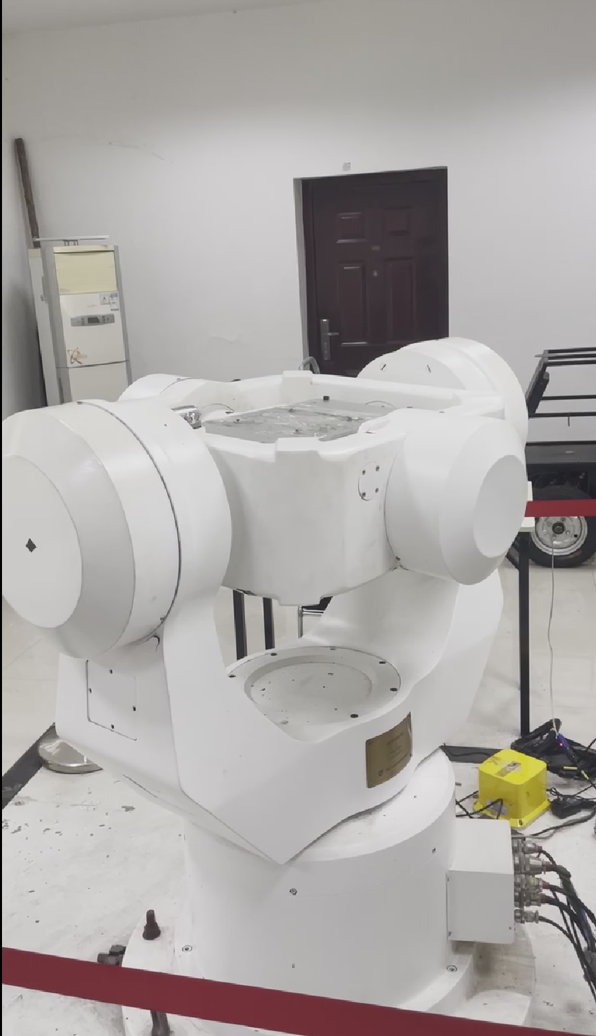

图 2‑1高精度三轴转台iMAR-FSAS

# 实验原理

加速度计的静态六位置标定法简便、可靠，是常用的实验室标定方法，可以标定出加速 度计的零偏、比例因子和交轴耦合。标定要求加速度计的三个轴线分别朝上和朝下并静止一段时间，具体时长根据加速度计的速度随机游走（VRW）参数确定。陀螺的静态六位置法只能标定出陀螺的零偏，而陀螺比例因子和交轴耦合的标定采用角位置法，标定要求绕陀螺的三个轴线分别正转和反转一定的已知角度。



## 加速度计的六位置法标定原理

三轴加速度计的测量模型如下：

$$\begin{aligned}{\tilde{f}}^{b}=f^{b}+b_{a}+S_{a}f^{b}+N_{a}f^{b}+ω_{a}\#\left(3-1\right)\end{aligned}$$

式中， ${\tilde{f}}^{b}={\left[\begin{matrix}{\tilde{f}}_{x} & {\tilde{f}}_{y} & {\tilde{f}}_{z}\end{matrix}\right]}^{T}$ 为加速度计测量值向量，上标表示传感器的实际输出，例如 ${\tilde{f}}_{x}$、 ${\tilde{f}}_{y}$、 ${\tilde{f}}_{z}$ 为 x、y、z 轴加速度计的测量值； $f^{b}={\left[\begin{matrix}f_{x} & f_{y} & f_{z}\end{matrix}\right]}^{T}$ 为加速度计感知的真实比力向量； $b_{a}={\left[\begin{matrix}b_{a,x} & b_{a,y} & b_{a,z}\end{matrix}\right]}^{T}$ 为加速度计零偏向量； $S_{a}$ 为加速度计的比例因子误差矩阵； $N_{a}$ 为加速度计的交轴耦合误差矩阵； $ω_{a}={\left[\begin{matrix}ω_{a,x} & ω_{a,y} & ω_{a,z}\end{matrix}\right]}^{T}$ 为加速度计的随机噪声向量。比例因子和交轴耦合误差矩阵记作

$$S_{a}=\left[\begin{matrix}s_{a,x} & 0 & 0 \\ 0 & s_{a,y} & 0 \\ 0 & 0 & s_{a,z}\end{matrix}\right], N_{a}=\left[\begin{matrix}0 & γ_{a,yx} & γ_{a,zx} \\ γ_{a,xy} & 0 & γ_{a,zy} \\ γ_{a,xz} & γ_{a,yz} & 0\end{matrix}\right]$$

式中， $s_{a,x}$、 $s_{a,y}$、 $s_{a,z}$ 分别为 *x*、*y*、*z*轴加速度计的比例因子误差， $γ_{a,yx}$ 表示 *x* 轴敏感到 *y* 轴比力的交轴耦合误差，其它5项的定义类推。

在实际应用中，我们可以通过对加速度计的一段静态数据求平均来压制测量白噪声的幅度，使其影响小于或远小于零偏的幅度。在此情况下，我们可以省略式(3-1)中的噪声项，并将该方程改写为如下矩阵形式：

$$\begin{aligned}\left[\begin{matrix}{\tilde{f}}_{x} \\ {\tilde{f}}_{y} \\ {\tilde{f}}_{z}\end{matrix}\right]=\left[\begin{matrix}1+s_{a,x} & γ_{a,yx} & γ_{a,zx} & b_{a,x} \\ γ_{a,xy} & 1+s_{a,y} & γ_{a,zy} & b_{a,y} \\ γ_{a,xz} & γ_{a,yz} & 1+s_{a,z} & b_{a,z}\end{matrix}\right]\left[\begin{matrix}f_{x} \\ f_{y} \\ f_{z}\end{matrix}\right]\#\left(3-2\right)\end{aligned}$$

上式等号右边的矩阵包含了12个待标定的加速度计误差参数，记为 $M$。为求解 $M$，分别让 *x*、*y*、*z* 轴加速度计朝上和朝下静置，共采集六个位置的静态数据。对应这六个位置，IMU感知的真实比力向量为：

$$\begin{aligned}f_{1}=\left[\begin{matrix}g \\ 0 \\ 0\end{matrix}\right] f_{2}=\left[\begin{matrix}-g \\ 0 \\ 0\end{matrix}\right] f_{3}=\left[\begin{matrix}0 \\ g \\ 0\end{matrix}\right] f_{4}=\left[\begin{matrix}0 \\ -g \\ 0\end{matrix}\right] f_{5}=\left[\begin{matrix}0 \\ 0 \\ g\end{matrix}\right] f_{6}=\left[\begin{matrix}0 \\ 0 \\ -g\end{matrix}\right]\#\left(3-3\right)\end{aligned}$$

式中，比力向量的下标 1~6分别表示加速度计 *x*轴朝上、*x*轴朝下、*y*轴朝上、*y*轴朝下、*z*轴朝上、*z*轴朝下。

按(3-2)的形式写出每个位置对应的加速度计测量模型，可合并为如下分块矩阵：

$$\begin{aligned}\left[\begin{matrix}{\tilde{f}}_{1} & {\tilde{f}}_{2} & {\tilde{f}}_{3} & {\tilde{f}}_{4} & {\tilde{f}}_{5} & {\tilde{f}}_{6}\end{matrix}\right]=\left[\begin{matrix}1+s_{a,x} & γ_{a,yx} & γ_{a,zx} & b_{a,x} \\ γ_{a,xy} & 1+s_{a,y} & γ_{a,zy} & b_{a,y} \\ γ_{a,xz} & γ_{a,yz} & 1+s_{a,z} & b_{a,z}\end{matrix}\right]\left[\begin{matrix}f_{1} & f_{2} & f_{3} & f_{4} & f_{5} & f_{6} \\ 1 & 1 & 1 & 1 & 1 & 1\end{matrix}\right]\#\left(3-4\right)\end{aligned}$$

上式可记作

$$\begin{aligned}L=MA\#\left(3-5\right)\end{aligned}$$

其中， $L=\left[\begin{matrix}{\tilde{f}}_{1} & {\tilde{f}}_{2} & {\tilde{f}}_{3} & {\tilde{f}}_{4} & {\tilde{f}}_{5} & {\tilde{f}}_{6}\end{matrix}\right]$， $A=\left[\begin{matrix}f_{1} & f_{2} & f_{3} & f_{4} & f_{5} & f_{6} \\ 1 & 1 & 1 & 1 & 1 & 1\end{matrix}\right]$

$$M=\left[\begin{matrix}1+s_{a,x} & γ_{a,yx} & γ_{a,zx} & b_{a,x} \\ γ_{a,xy} & 1+s_{a,y} & γ_{a,zy} & b_{a,y} \\ γ_{a,xz} & γ_{a,yz} & 1+s_{a,z} & b_{a,z}\end{matrix}\right]$$

从式中可看出， $M$ 矩阵中包含12个待估的加速度计误差参数，共有18个方程，存在冗余观测，可用最小二乘法求解待估参数矩阵：

$$\begin{aligned}\tilde{M}=LA^{T}{\left(AA^{T}\right)}^{-1}\#\left(3-6\right)\end{aligned}$$

## 陀螺的零偏和比例因子误差标定原理

控制转台让 *z* 轴陀螺敏感轴与铅垂轴重合，朝上摆放。首先，控制转台绕 *z* 轴陀螺方向正转一个指定角度；然后，控制转台绕*z*轴陀螺方向反转角度。在该情况下，*z*轴陀螺感知的角速度为转台的转动角速度和地球自转角速度在垂向的投影分量。因此，可以写出这两种情况下 *z* 轴陀螺的测量模型（此处已忽略陀螺白噪声）

$$\begin{aligned}{\tilde{α}}_{1}=b_{g,z}t+\left(1+s_{g,z}\right)α+\left(ω_{e}\sin{φ}\right)t\#\left(3-7\right)\end{aligned}$$

$$\begin{aligned}{\tilde{α}}_{2}=b_{g,z}t-\left(1+s_{g,z}\right)α+\left(ω_{e}\sin{φ}\right)t\#\left(3-8\right)\end{aligned}$$

式中， ${\tilde{α}}_{1}$ 和 ${\tilde{α}}_{2}$ 分别为正转和反转时 *z* 轴陀螺积分后输出的角度变化量； $b_{g,z}$ 和 $s_{g,z}$ 分别为 *z* 轴陀螺零偏和比例因子误差； $ω_{e}$ 为地球自转角速度大小； $φ$ 为当地纬度；*t*为截取的陀螺积分时长（覆盖该次转台转动的完整时段）。

则*z*轴陀螺的零偏和比例因子误差为：

$$\begin{aligned}b_{g,z}=\frac{{\tilde{α}}_{1}+{\tilde{α}}_{2}}{2t}-ω_{e}\sin{φ}\#\left(3-9\right)\end{aligned}$$

$$\begin{aligned}s_{g,z}=\frac{{\tilde{α}}_{1}-{\tilde{α}}_{2}}{2α}-1\#\left(3-10\right)\end{aligned}$$

在实际应用中，上述的陀螺两位置法标定的精度可能受到陀螺噪声的干扰，因为转台转 动时长大约只有几十秒，陀螺积分带来的低通滤波作用往往不足以将陀螺噪声的幅度和影响 压制到小于陀螺零偏。因此，可以考虑利用加速度计六位置法标定中采集的静态陀螺数据，通过长时间平均后，对每个单轴陀螺做两位置法零偏标定。此时，陀螺感知的真实输入只有地球自转角速度。

以 z轴陀螺为例，测量模型可写作

$$\begin{aligned}{\tilde{ω}}_{z-up}=b_{g,z}+\left(1+s_{g,z}\right)ω_{e}\sin{φ}\#\left(3-11\right)\end{aligned}$$

$$\begin{aligned}{\tilde{ω}}_{z-down}=b_{g,z}-\left(1+s_{g,z}\right)ω_{e}\sin{φ}\#\left(3-12\right)\end{aligned}$$

式中， ${\tilde{ω}}_{z-up}$ 和 ${\tilde{ω}}_{z-down}$ 分别为z轴陀螺敏感轴朝上和朝下时的角速度输出，因此更容易计算出陀螺零偏

$$\begin{aligned}b_{g,z}=\frac{{\tilde{ω}}_{z-up}+{\tilde{ω}}_{z-down}}{2}\#\left(3-13\right)\end{aligned}$$

比例因子误差公式并没有给出，但是从（3-11）（3-12）中可以推导出

$$\begin{aligned}s_{g,z}=\frac{{\tilde{ω}}_{z-up}-{\tilde{ω}}_{z-down}}{2ω_{e}\sin{φ}}-1\#\left(3-14\right)\end{aligned}$$

但是此公式并不适用，具体原因由下文探求。

## 误差补偿

我们可以将标定出来的 IMU误差参数补偿回去，得到更高精度的 IMU的数据。误差补偿公式如下：

$$\begin{aligned}m_{c}={\left[\begin{matrix}1+s_{x} & γ_{yx} & γ_{zx} \\ γ_{xy} & 1+s_{y} & γ_{zy} \\ γ_{xz} & γ_{yz} & 1+s_{z}\end{matrix}\right]}^{-1}\left(\tilde{m}-b\right)\#\left(3-15\right)\end{aligned}$$

式中， $m_{c}$ 表示补偿后的三轴陀螺或三轴加速度计测量值向量， $\tilde{m}$ 表示三轴陀螺或三轴加速度计的原始测量值向量， $b$ 为三轴陀螺或加速度计的零偏向量， $s_{x}$、 $s_{y}$、 $s_{z}$ 为 *x*、*y*、*z* 轴陀螺或加速度计的比例因子误差； $γ_{yx}$ 表示陀螺或加速度计对应的交轴耦合误差，其它项符号定义类推。

# 实验步骤及方法

1. 实验前设计好整套的标定动作。
2. 控制转台采集六个位置的 IMU静态数据。
3. 控制转台采集陀螺标定数据，具体操作以转台操作指导书为准。
4. 对 IMU原始数据进行解码和格式转换，所需解码软件、格式说明以实验安排为准。
5. 编写程序计算加速度计和陀螺的零偏、比例因子和交轴耦合误差。

# 实验结果

## 加速度计、陀螺仪标定结果

按照公式（3-6）解算所得iMAR-FSAS加速度计标定结果如表 5‑1所示

|  |  |  |  |
| --- | --- | --- | --- |
| 参数 | 值 | 参数 | 值 |
| $$s_{x}$$ | 0.00032852 | $$γ_{yx}$$ | 0.0021831 |
| $$s_{y}$$ | 0.00032826 | $$γ_{xy}$$ | -0.0027442 |
| $$s_{z}$$ | 0.00023567 | $$γ_{zx}$$ | 0.0076080 |
| $$b_{x}/m∙s^{-2}$$ | -0.0052949 | $$γ_{xz}$$ | -0.0075585 |
| $$b_{y}/m∙s^{-2}$$ | 0.0050641 | $$γ_{zy}$$ | -0.0007839 |
| $$b_{z}/m∙s^{-2}$$ | -0.0018790 | $$γ_{yz}$$ | 0.0007016 |

表 5‑1 iMAR-FSAS加速度计标定结果

按照公式（3-7）（3-8）解算所得iMAR-FSAS陀螺仪标定结果如表 5‑2所示

|  |  |  |  |
| --- | --- | --- | --- |
| 参数 | 值 | 参数 | 值 |
| $$b_{x}/rad∙s^{-1}$$ | 2.96905e-07 | $$s_{x}$$ | 6.15071e-04 |
| $$b_{y}/rad∙s^{-1}$$ | 7.16724e-07 | $$s_{y}$$ | -1.61520e-05 |
| $$b_{z}/rad∙s^{-1}$$ | 3.64076e-07 | $$s_{z}$$ | 6.44204e-04 |

表 5‑2 iMAR-FSAS陀螺仪标定结果

## 数据质量评定

### 原始数据检查

在进行标定解算之前，我们应对原始观测数据进行检查，提前将存在明显偏差的数据剔除。可以通过对原始观测数据进行图像的绘制，以更直观的检查数据，绘制的图像如图 5‑1所示。

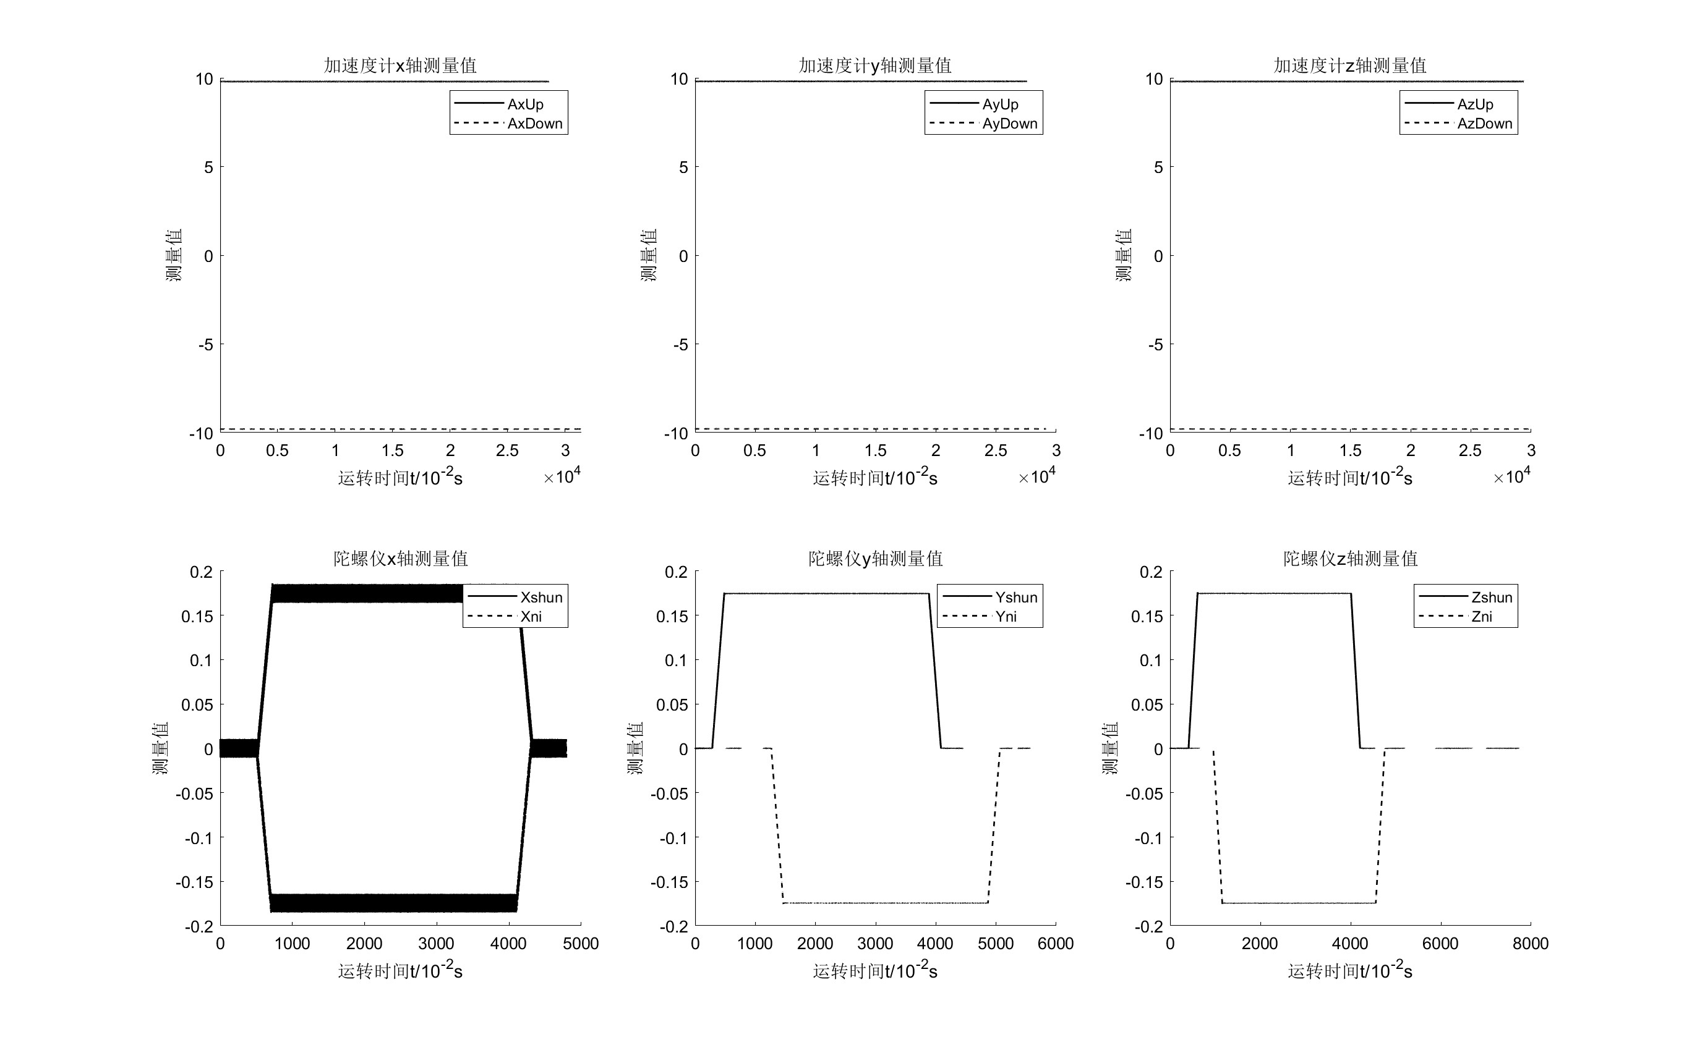

图 5‑1 iMAR-FSAS原始观测数据

从图 5‑1中可以看出，我们所需要的观测量并没有明显的粗差，只是在陀螺仪*x*轴敏感轴测量值中，产生了较大的数据震荡，但是考虑到陀螺仪标定中使用的是积分结果，从平均值来看也符合设定的10°/s，因此仍采用这组观测数据进行解算，但是其可信度可能会有所降低，需要格外关注。

另外，由于我们组在做*z*轴逆时针旋转时，仪器不知出现了什么故障，采样数据大概只有240°，其原始观测值图如图 5‑2所示，因此，使用了其他组的观测数据。但仍使用了此项数据进行 $α=240°$ 时的解算，只是数据质量、可信度非常低。

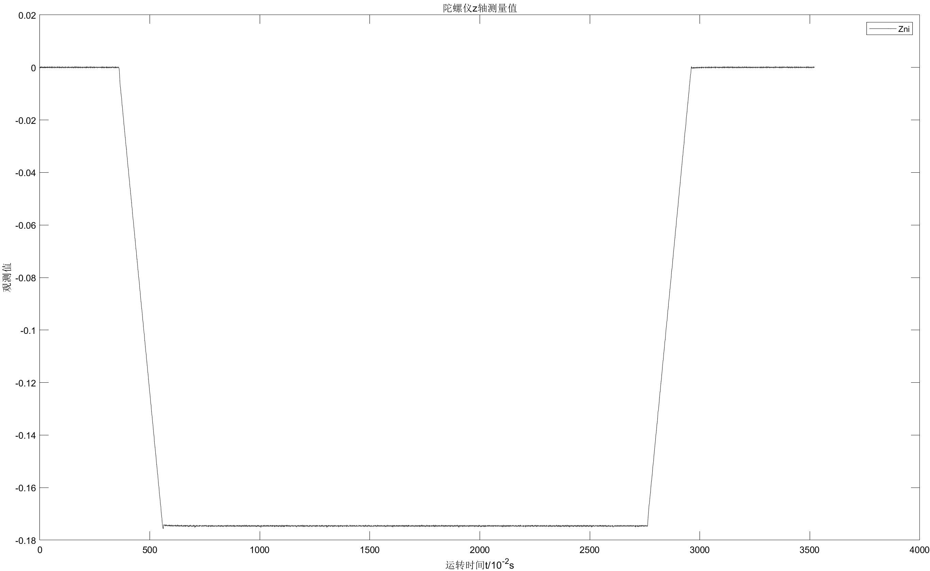

图 5‑2 z轴逆时针旋转原数据

### 加速度计标定数据质量分析

从结果出发，比例因子误差基本在300*ppm*左右，零偏绝对值在0.005 $m∙s^{-2}$ 以内，交轴耦合误差数量级也都在10的-2次方及以下，均在正常范围内。

对于静态数据而言，静态数据的平均时长是决定噪声影响的一个重要因素。已知平均后，噪声序列的均方根（*RMS*）与平均时长 *T*的关系为

$$\begin{aligned}RMS=\frac{RW}{\sqrt{T}}\#\left(5-1\right)\end{aligned}$$

式中，*RW*为随机游走；

假设陀螺零偏大小为 *bg*，要使得平均后的噪声幅度小于 3*bg*，则所需平均时长为

$$\begin{aligned}T≥{\left(\frac{3RW}{b_{g}}\right)}^{2}\#\left(5-2\right)\end{aligned}$$

带入已知值 $b_{g}=1000 mGal$， $VRW=0.03 m∙s^{-1}∙h^{-\frac{1}{2}}$，则

$$T={\left(\frac{3×0.03}{1000/100000}\right)}^{2}=81\left(s\right)$$

这和下图中收敛时间也较为吻合。

在进行加速度计标定的过程中，我们是对所有时刻的观测数据取平均后，进行解算得到结果。为了便于观察结果的收敛性，比对不同误差对数据质量的影响，分别从取平均值、不取平均值两种方式，对每个时刻进行标定结算。标定结果如图 5‑3到图 5‑4所示。

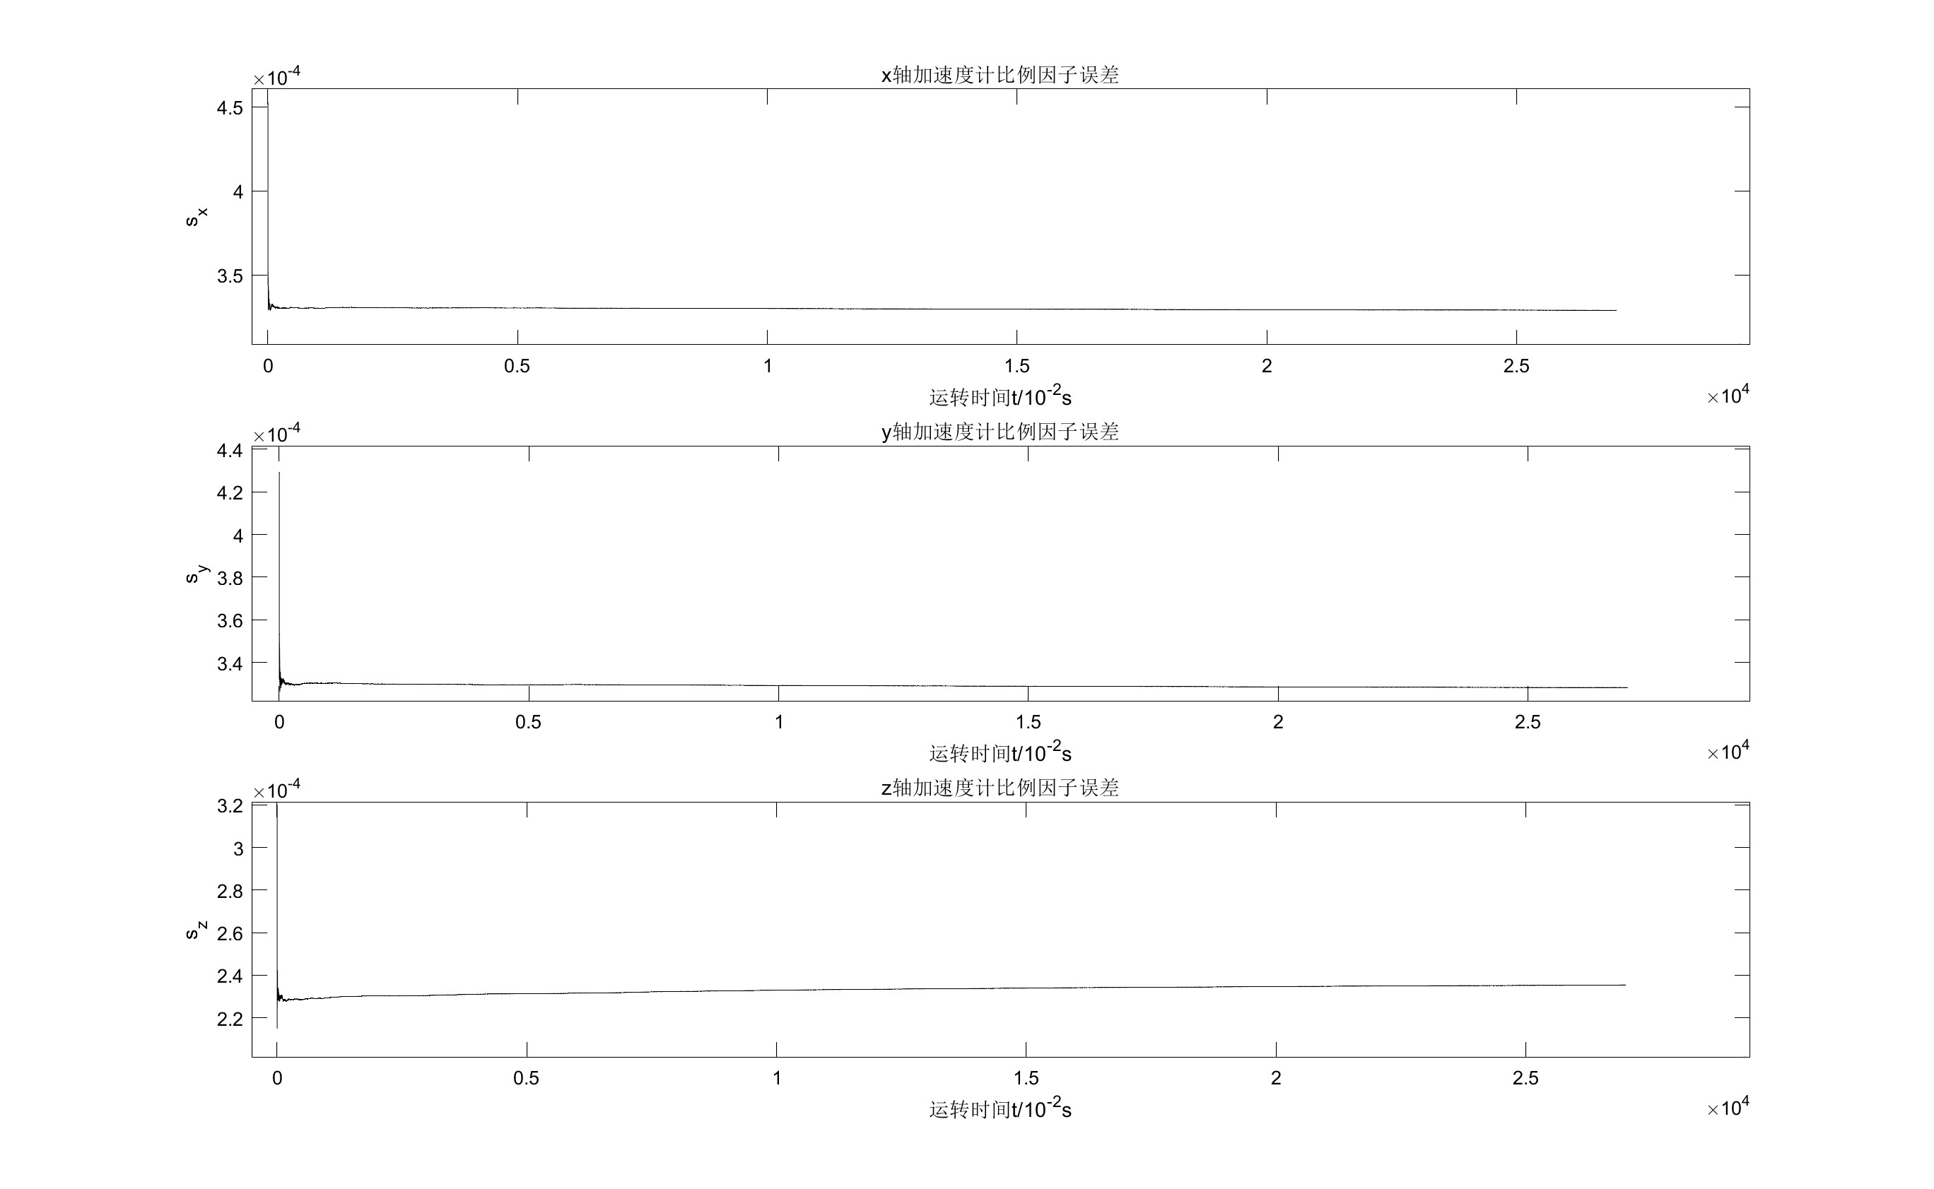

图 5‑3 取平均值下加速度计比例因子误差

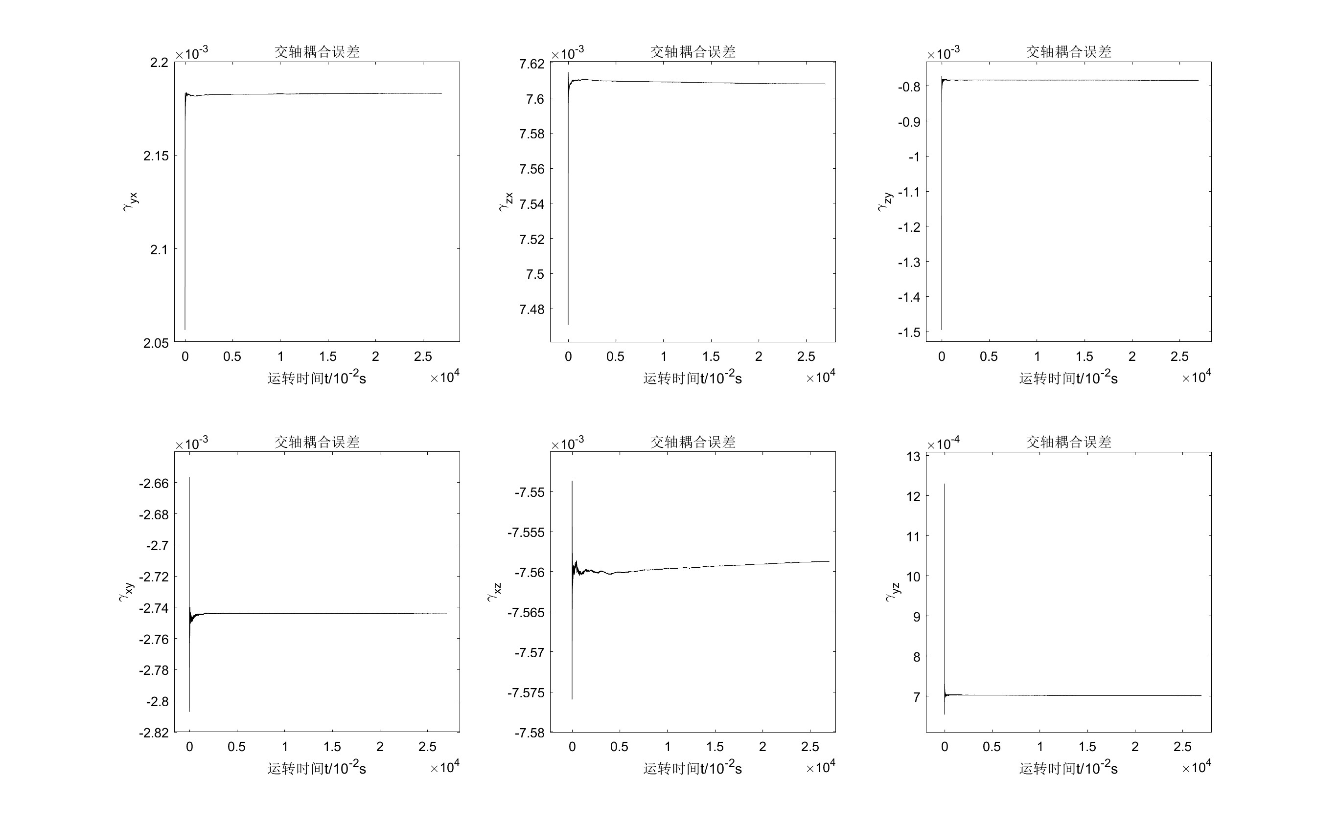

图 5‑4 取平均值下加速度计交轴耦合误差

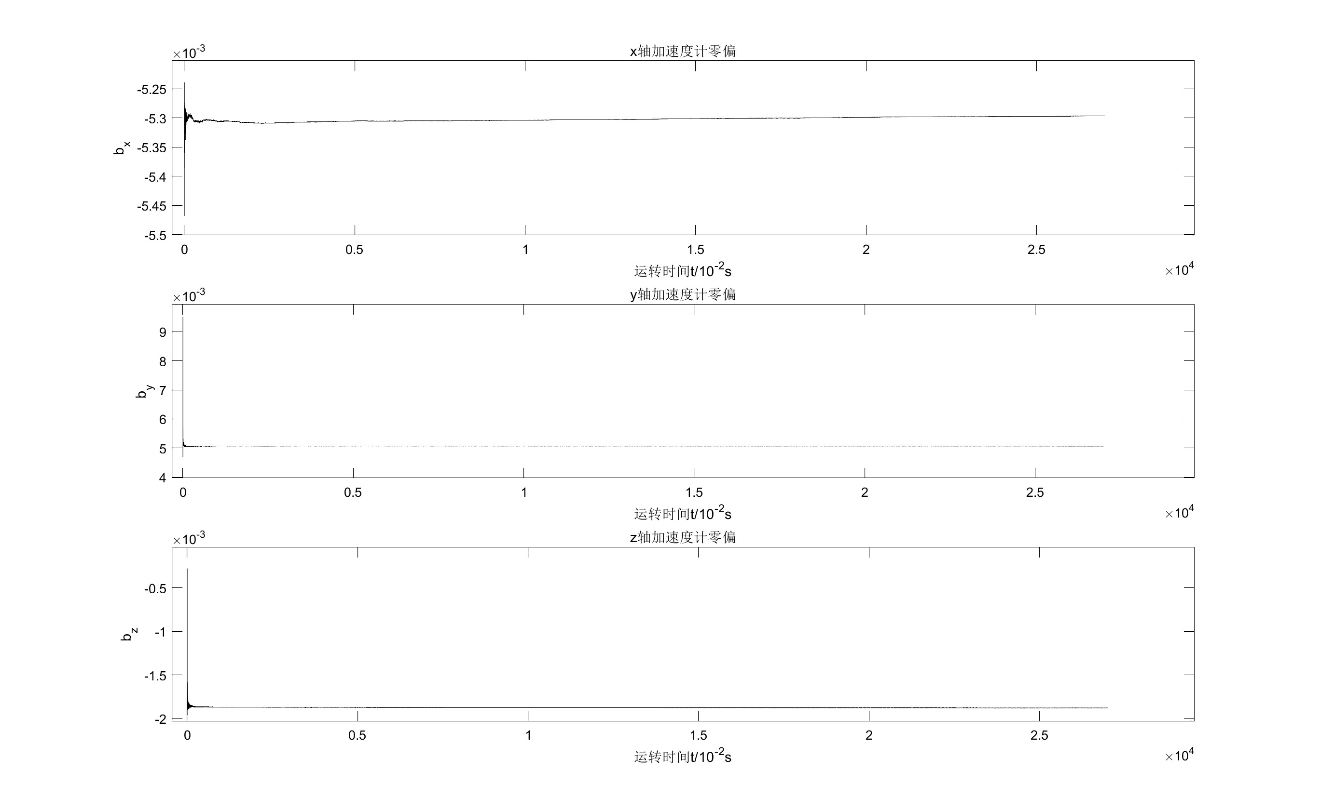

图 5‑5 取平均值下加速度计零偏

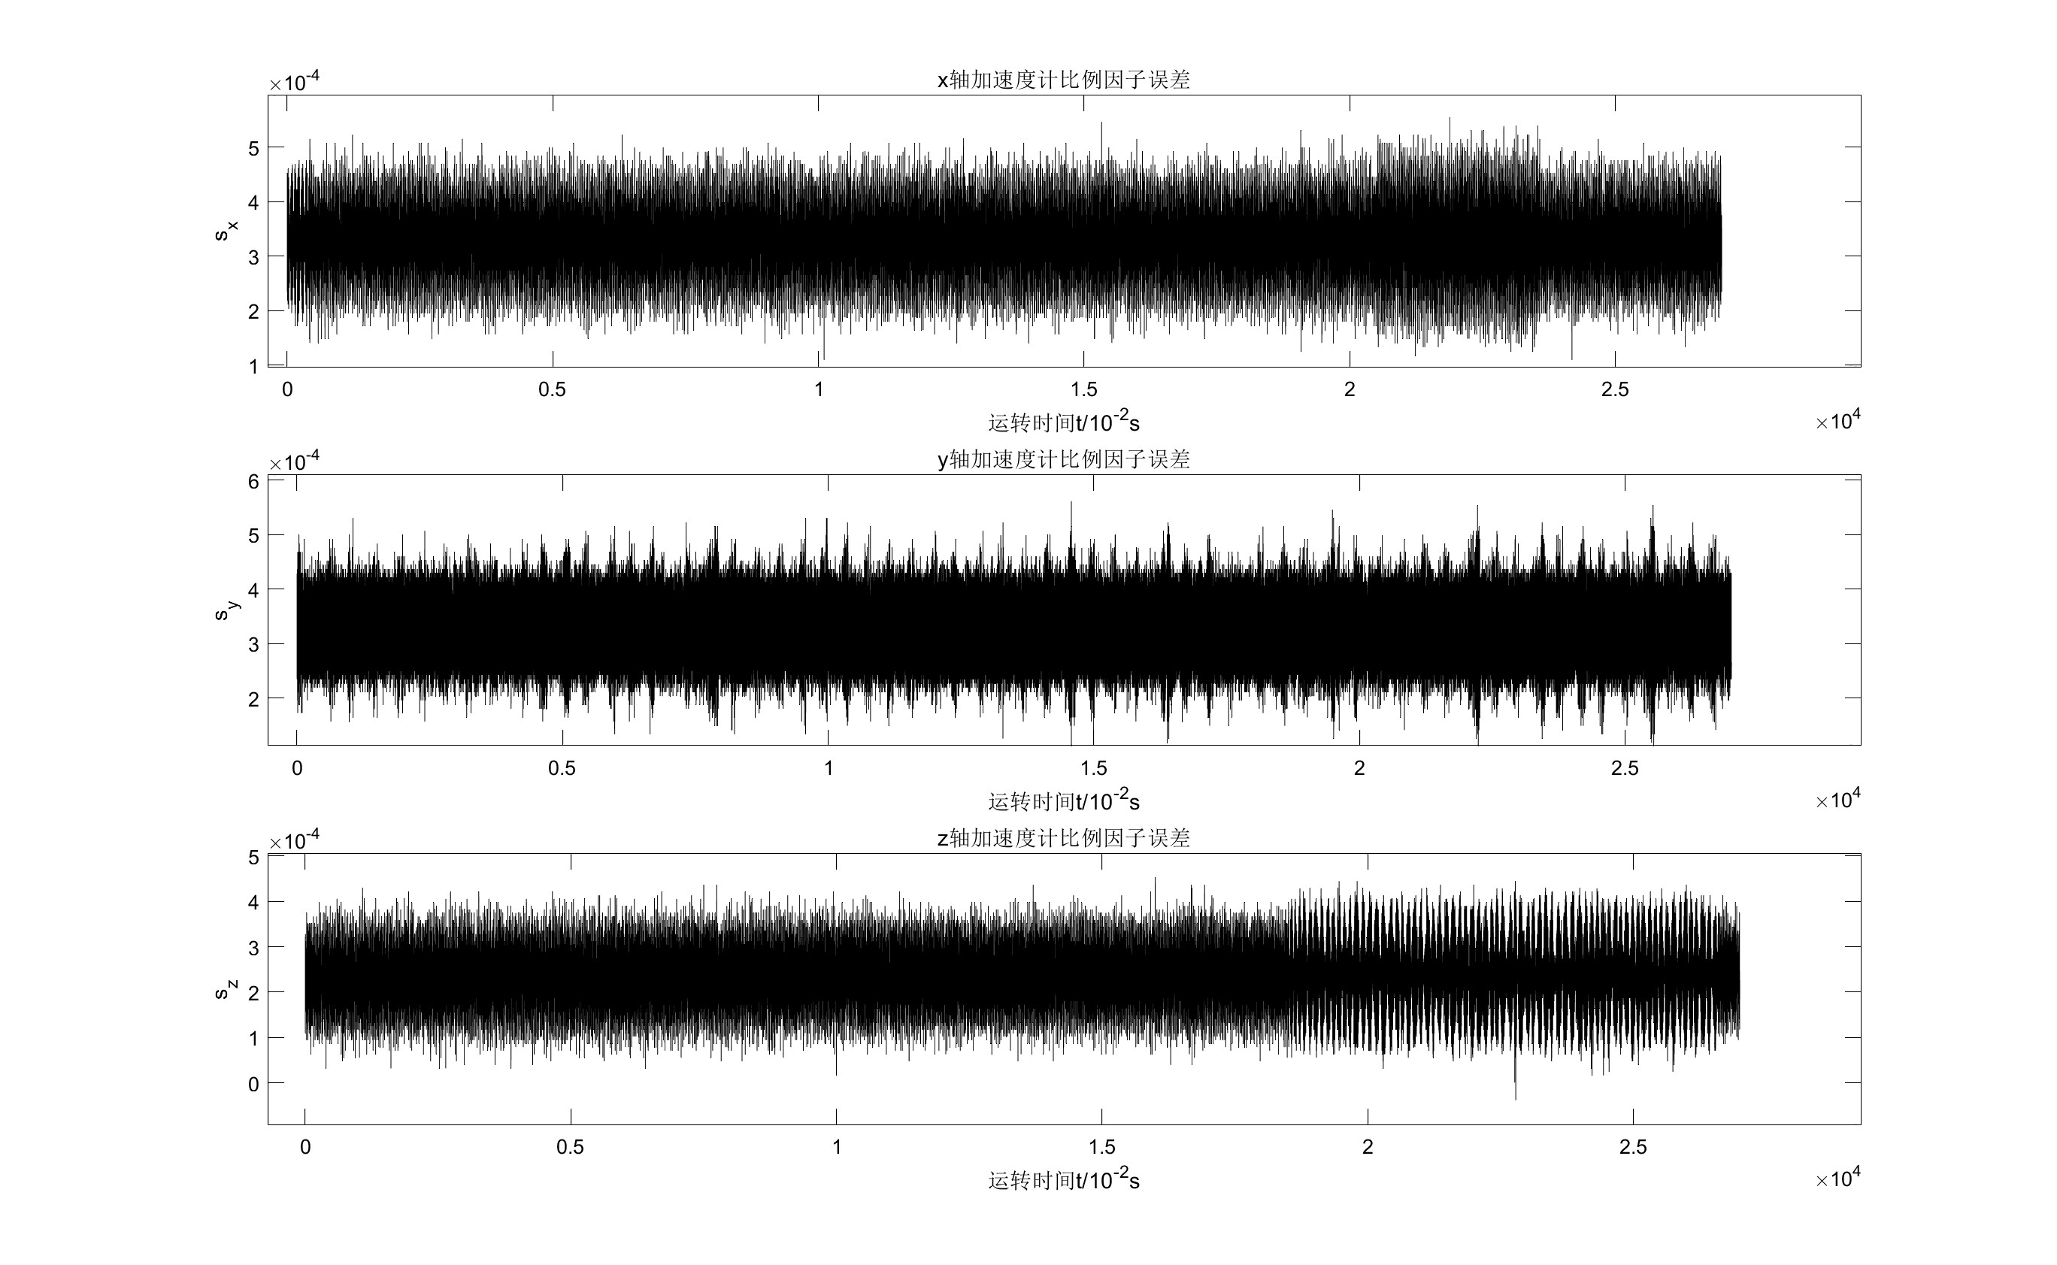

图 5‑6 不取平均值下加速度计比例因子误差

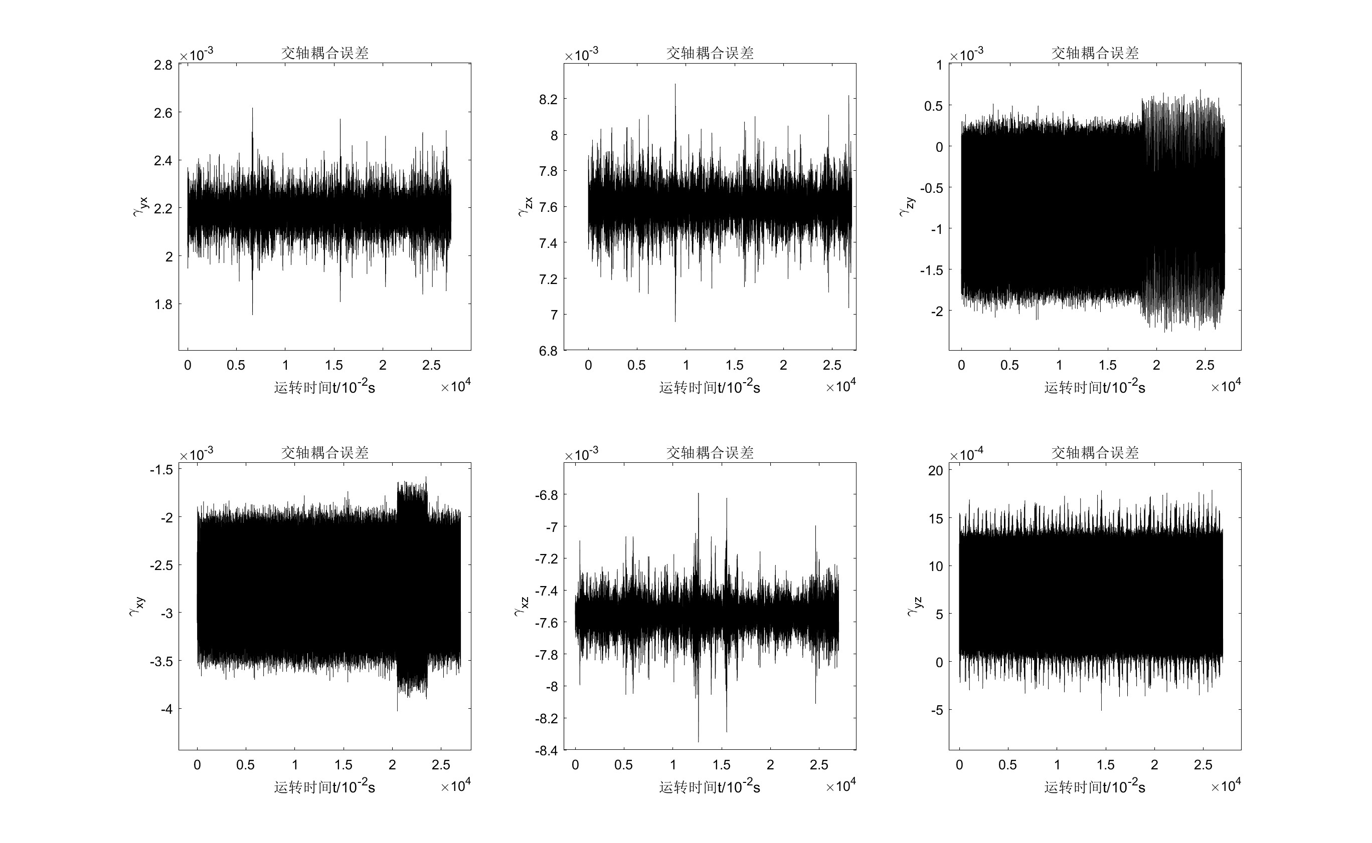

图 5‑7 不取平均值下加速度计交轴耦合误差

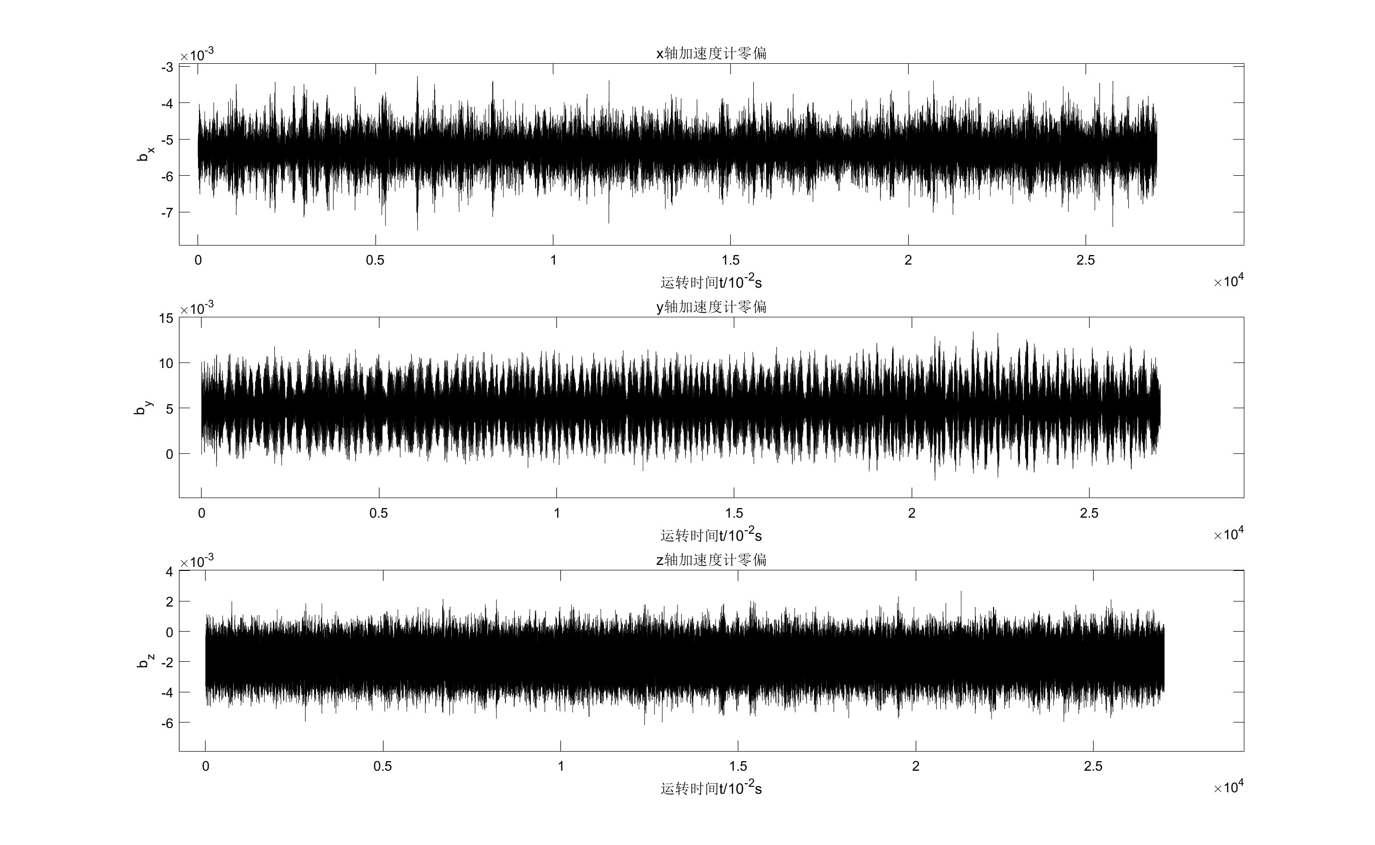

图 5‑8 不取平均值下加速度计零偏

从图 5‑3到图 5‑5中可以得出，取平均值计算得到的标定结果，在相当短的时间内就快速收敛，12个参数几乎都是以“90°”的角度收敛，并且最终的收敛结果也与表 5‑1的计算结果相近。而从图 5‑6到图 5‑8中可以得到，在不使用先前数据的情况下，噪声相当的明显。但考虑到数量级较小，其平均值也都接近于表 5‑1的结果。

图 5‑3到图 5‑5中各项数据的方差如表 5‑3所示。

|  |  |  |  |
| --- | --- | --- | --- |
| 参数 | 方差 | 参数 | 方差 |
| $$s_{x}$$ | 9.42943e-13 | $$γ_{yx}$$ | 1.48141e-12 |
| $$s_{y}$$ | 7.98108e-13 | $$γ_{xy}$$ | 1.01553e-12 |
| $$s_{z}$$ | 3.47800e-12 | $$γ_{zx}$$ | 1.71049e-12 |
| $$b_{x}/m^{2}∙s^{-4}$$ | 1.43744e-11 | $$γ_{xz}$$ | 2.50716e-13 |
| $$b_{y}/m^{2}∙s^{-4}$$ | 8.57243e-10 | $$γ_{zy}$$ | 2.26505e-11 |
| $$b_{z}/m^{2}∙s^{-4}$$ | 1.19669-10 | $$γ_{yz}$$ | 1.19753e-11 |

表 5‑3 加速度计求平均值下逐时刻求解参数方差

从表 5‑3中可以看出，在逐时刻对加速度计参数进行标定求解的情况下，数据方差均在10的-10次方数量级及以下，说明数据整体相当稳定，结合图 5‑3到图 5‑5，可以证明，表 5‑1中的数据可信度、稳定度是相当高的。

此外，图 5‑6 不取平均值下加速度计比例因子误差图 5‑6到图 5‑8中各项数据的方差如表 5‑4所示。

|  |  |  |  |
| --- | --- | --- | --- |
| 参数 | 方差 | 参数 | 方差 |
| $$s_{x}$$ | 5.47944e-09 | $$γ_{yx}$$ | 5.43524e-09 |
| $$s_{y}$$ | 6.28853e-09 | $$γ_{xy}$$ | 1.94010e-07 |
| $$s_{z}$$ | 5.98968e-09 | $$γ_{zx}$$ | 1.25669e-08 |
| $$b_{x}/m^{2}∙s^{-4}$$ | 2.40240e-07 | $$γ_{xz}$$ | 1.22084e-08 |
| $$b_{y}/m^{2}∙s^{-4}$$ | 6.23850e-06 | $$γ_{zy}$$ | 4.03349e-07 |
| $$b_{z}/m^{2}∙s^{-4}$$ | 2.36542e-06 | $$γ_{yz}$$ | 2.03699e-07 |

表 5‑4 加速度计未取平均值下逐时刻求解参数方差

从绝对值上看，表 5‑4中各项参数的方差均在10的-6次方数量级及以下，其实也比较稳定，但考虑到各项误差的数量级也比较小，本身常用单位为*ppm*，mGal等，所有仍应该取平均值以减小随机游走的误差。

由此，我们可以得出以下几条结论：

1. 表 5‑1中的数据处于正常范围内，且稳定度、可信度较高；
2. 噪声对IMU数据质量的影响比较大；
3. 但是可以通过取平均值来快速减小其对数据质量的影响，抑制效果相当明显，这也说明噪声所造成的绝对影响其实是比较小的，只是因为误差参数数量级较小，造成的相对误差会比较大。

### 陀螺仪标定数据质量分析

从结果上分析，表 5‑2中陀螺零偏在0.1*ppm*，比例因子误差在100*ppm*左右，属于正常范围内。

由于本组*z*轴逆时针旋转采样数据出现问题，我使用了另一组的完整数据进行解算。由此也引发了一系列的问题和思考。

首先，为什么会出现数据不一致的情况？根据积分结果，其转动角度只有240°左右，这里有几种可能的情况。

1. 数据缺失，可能是惯导设备输出的问题，也可能是文件写入的问题；
2. 转台确实只转了240°

第二种情况不太可能，因为当时大家都在盯着仪器，如果没有转动完全过程，肯定有所发现，因此，大概率是第一种情况。对此，对转出的ASC码文件进行检查，最终发现中间出现了一段时间的缺失，如图 5‑9所示。



图 5‑9 Zni文件中数据缺失

可以看到，两行数据中间大概有11.98*s*的时间缺失，加速度计、陀螺仪的各项输出数据也有明显跳变，而缺失的时间大致是在平稳转动的时间，考虑到设计的匀速运动速度为10°/*s*，缺失角度正好接近120°，采集数据当天也出现过电脑死机的情况，数据缺失的原因多半是文件写入少了部分数据。

其次，我们能否取中间完整的某段角度来进行计算呢？例如，我们取中间平稳运动的180°来进行计算，是否可以得到可信的数据？对此，我取了中间的一段数据进行解算，得出的结果如表 5‑5所示。

|  |  |  |  |
| --- | --- | --- | --- |
| 参数 | 值 | 参数 | 值 |
| $$b_{x}/rad∙s^{-1}$$ | 5.34587e-07 | $$s_{x}$$ | 0.0011960 |
| $$b_{y}/rad∙s^{-1}$$ | 1.16453e-06 | $$s_{y}$$ | 5.389648e-04 |
| $$b_{z}/rad∙s^{-1}$$ | 4.83348e-07 | $$s_{z}$$ | 0.0012043 |

表 5‑5 取平稳运动期间180°数据进行陀螺仪标定解算结果

可以看到，表 5‑2与表 5‑5的结果有着较大差异，而表 5‑5中比例因子误差更是超过了可以接受的范围，说明，此数据可信度并不高。

为了进一步探索出现差异的原因，我做了以下步骤。

首先，思考解算结果是否和区间的选取有关。为了进行探究，我将平稳运动从开始到结束的时间段依次取相同时间段进行结算，得到的结果如图 5‑10、图 5‑11所示。

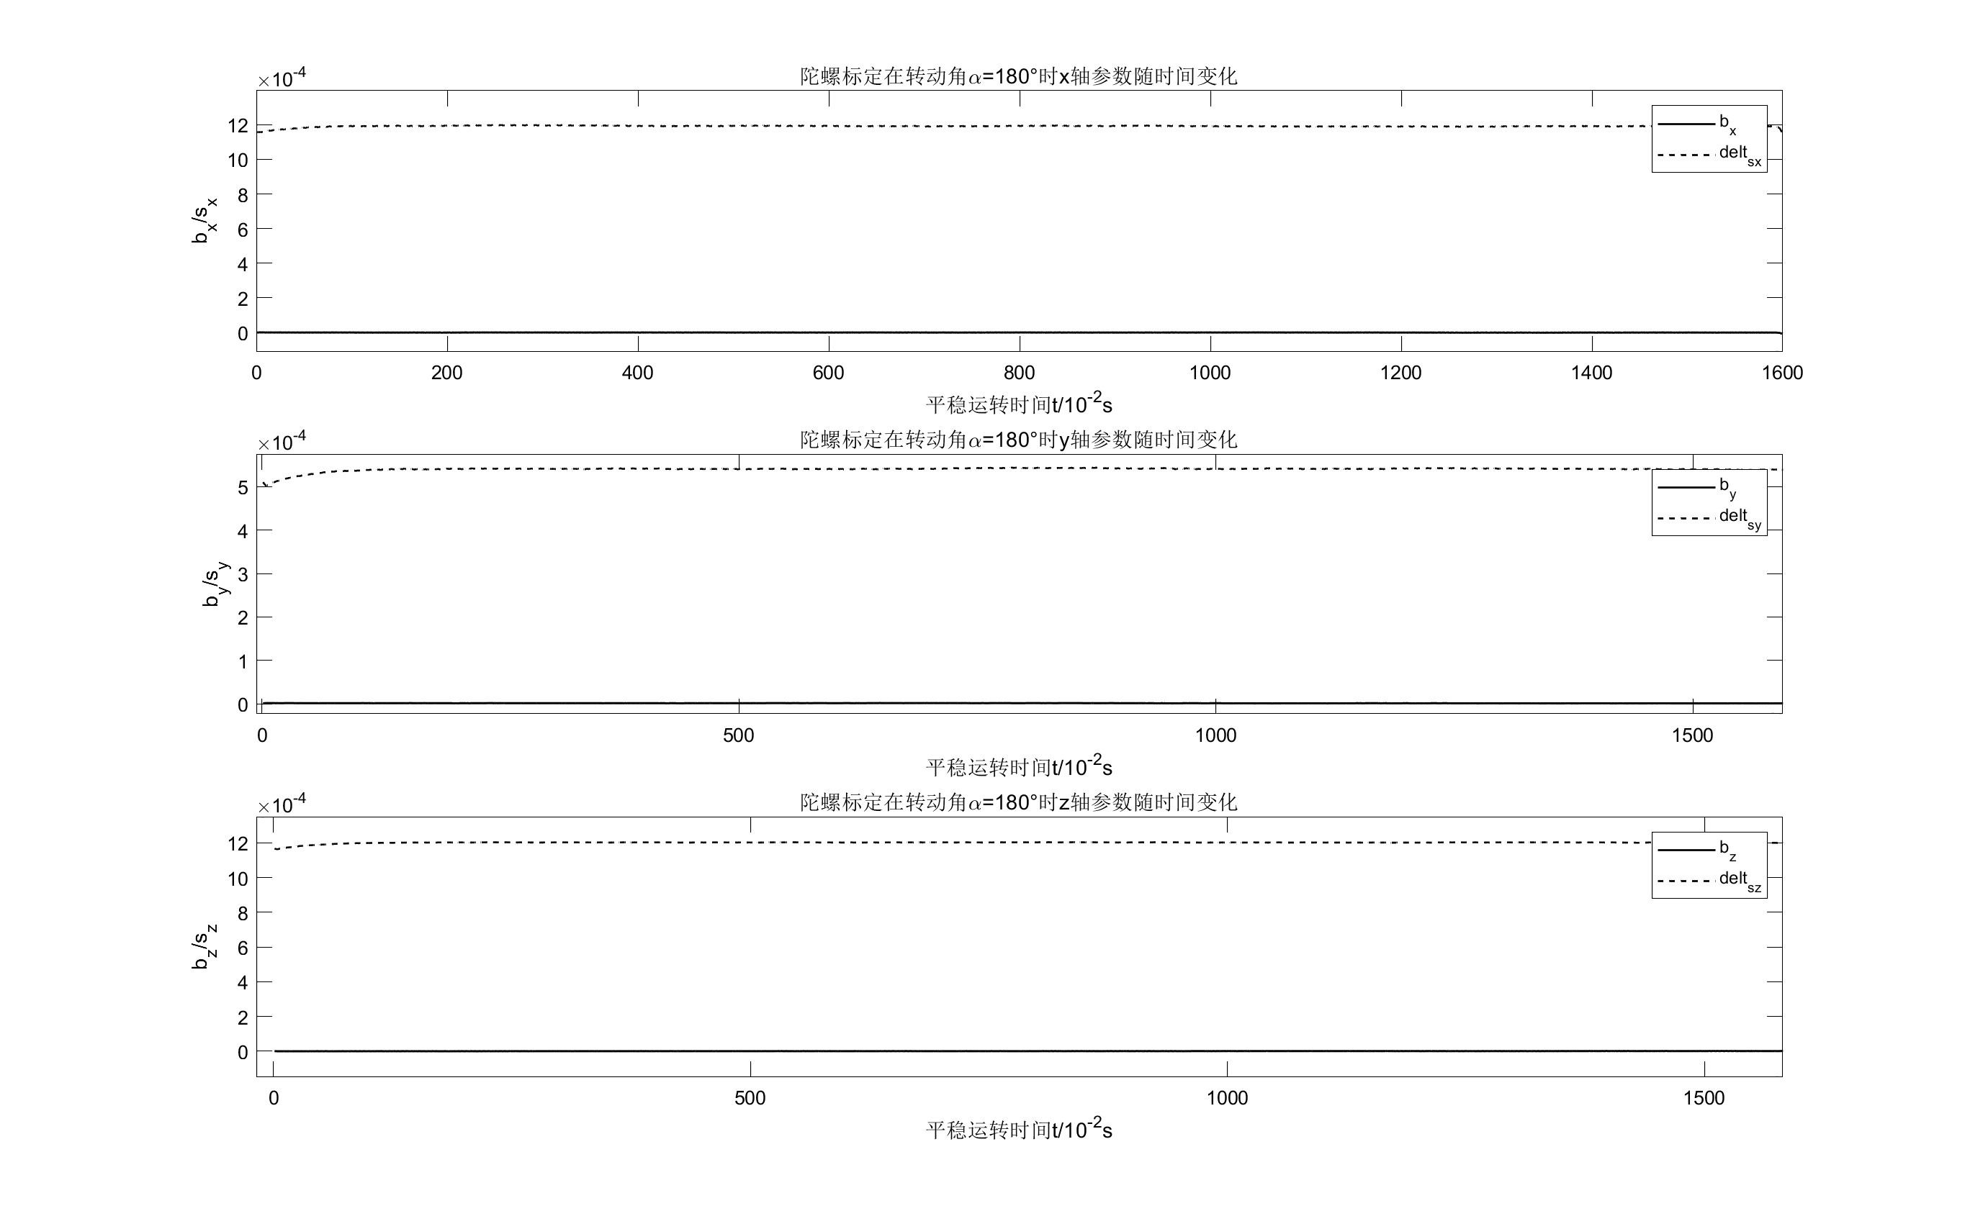

图 5‑10 陀螺标定在转动角为180°时解算结果

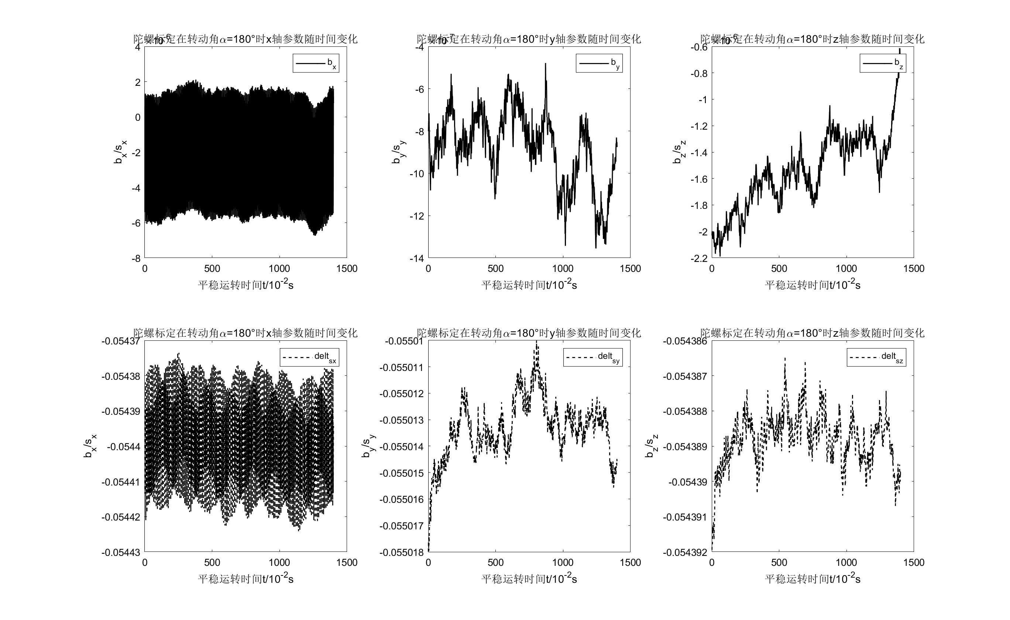

图 5‑11 陀螺标定在转动角为180°时局部时间段解算结果

从图 5‑10中可以看出，整体上，解算结果和选取区间没有较大关系，数据较为平稳，从图 5‑11中的结果也可以印证这一点。

那么，和区间段的选择没有关系的话，是什么原因导致了表 5‑2和表 5‑5的数据差异呢？我继续从旋转角度的角度出发，探究解算结果和运转角度的关系。

从开始运动开始，从每个旋转角度，开始解算陀螺仪参数，结果如图 5‑12、图 5‑13所示。

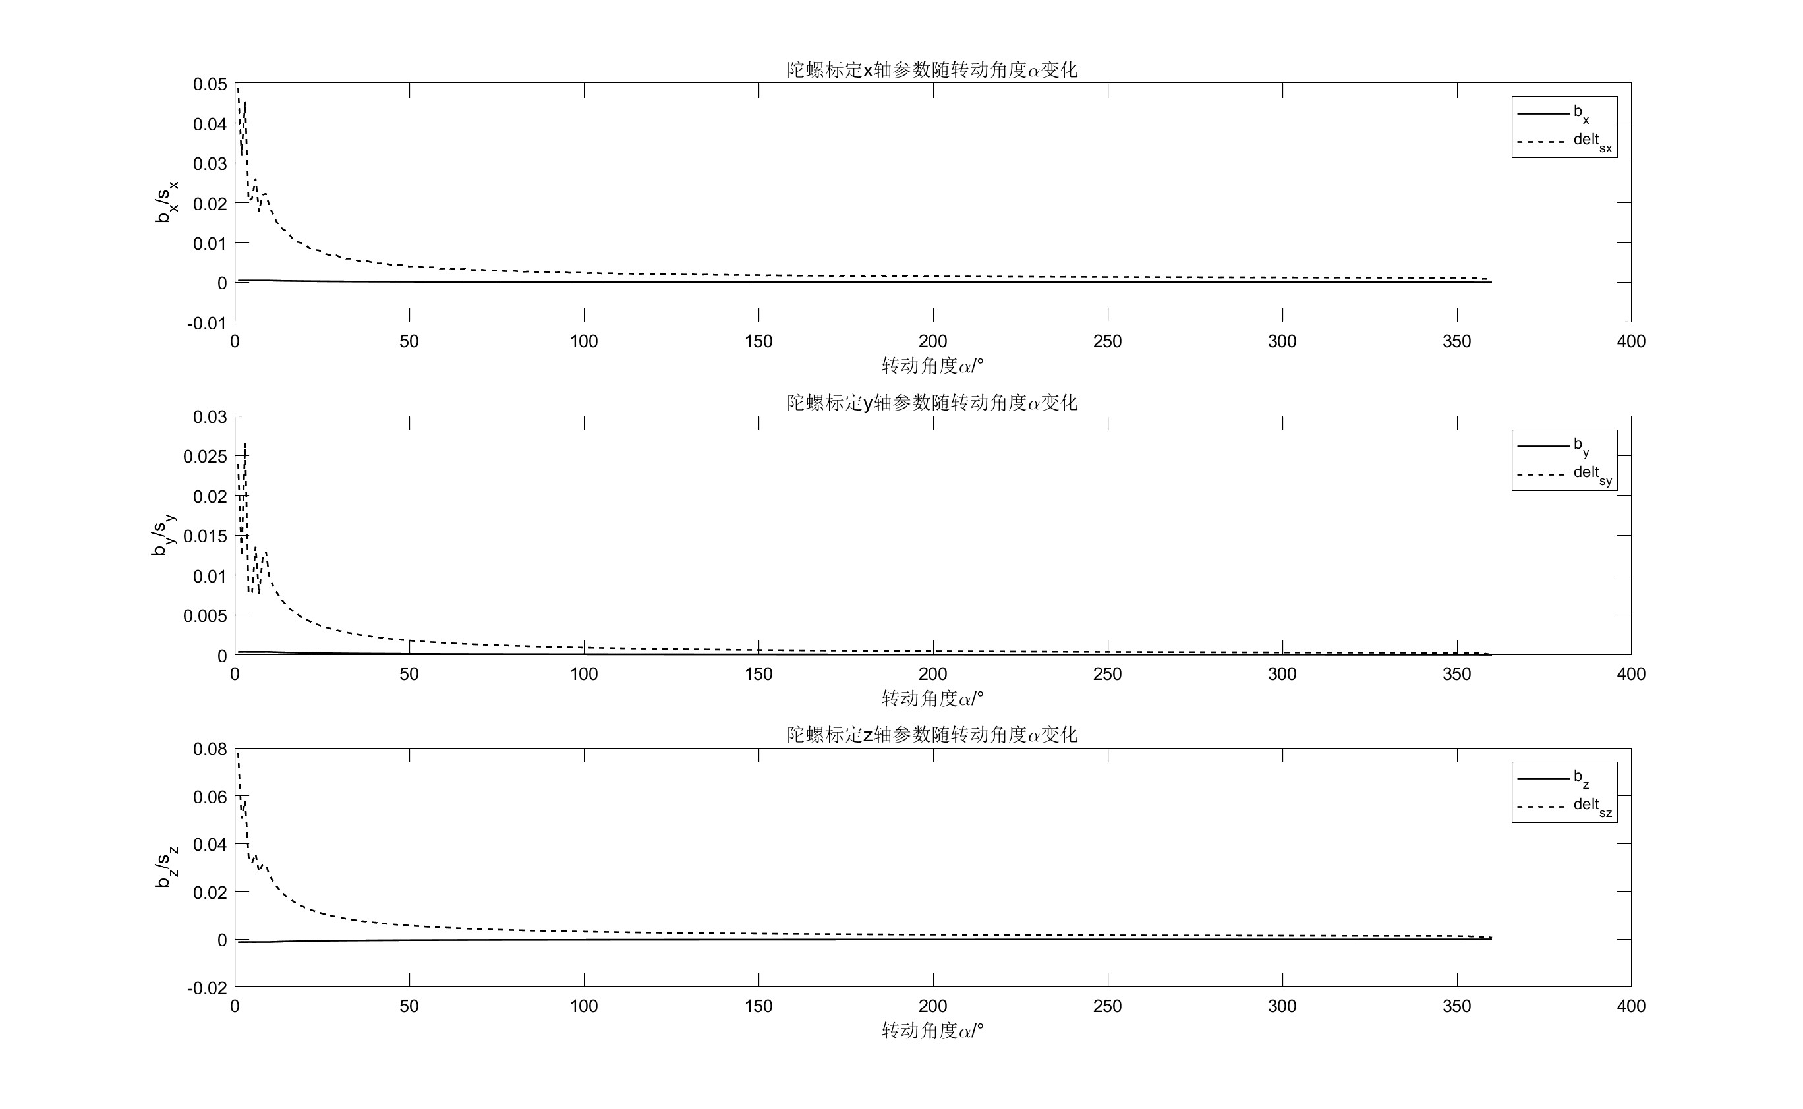

图 5‑12 陀螺标定参数随转动角度变化解算结果

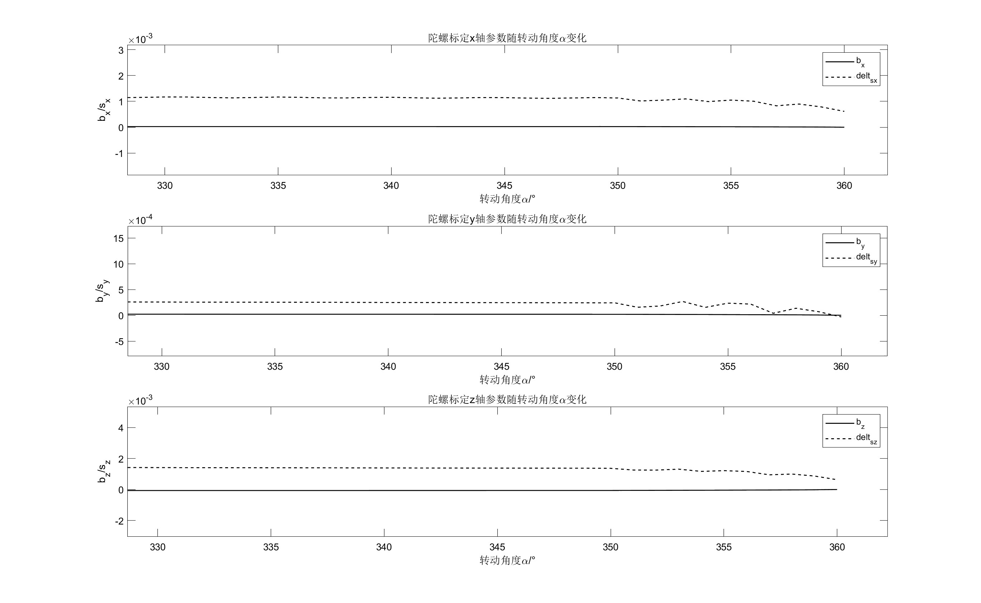

图 5‑13 陀螺标定参数随转动角度变化解算结果

从图 5‑12中可以看到，在一开始运动的时候，由于是加速运动，解算精度比较低，但随角度/时间的变化，在140°之后逐渐达到平稳；而从图 5‑13中可以看出，在350°之后，解算结果开始有所波动，此处转台已经开始减速。

在咨询了老师、助教之后，结合我自己的思考，对以上数据，可以有以下几条结论：

1. 取中间平稳运动的时间段进行标定参数解算，所得到的结果可信度并不高，原因是转台在运动时，设定的匀速运动速度和实际运动速度是有差异的，我们并不知道其中的差异有多少，因此无法建立一个角度-时间的函数关系，强行带入进行解算的话，由于标定参数的数量级都比较小，其造成的误差将是不可接受的；
2. 其次，加速/减速过程中，其加速度也不是严格的常数，仍会有变化，这就导致我们的积分结果会有所差异，再结合角度-时间差异，误差将会被进一步放大；
3. 但是令人欣喜的是，我们可以看到，在相同时间段内，解算的结果是平稳的，而随角度变化解算结果在匀速时间内也是收敛的，因此，如果可以设法获得转台造成的速度误差，补偿到数据当中，或许截取中间段进行解算的操作是可行的，但是这部分内容需要电气相关的专业知识和背景，目前无法进一步展开计算。

在原始数据检查中我们提到，陀螺标定采用的数据中，*x*轴的数据存在明显的震荡现象，并且不止存在于我们组的数据中，而是普遍存在于各组的数据中，对此我们展开相关讨论与分析。

对于产生的震荡现象，我们将其放大，放大之后的结果如图 5‑14所示。

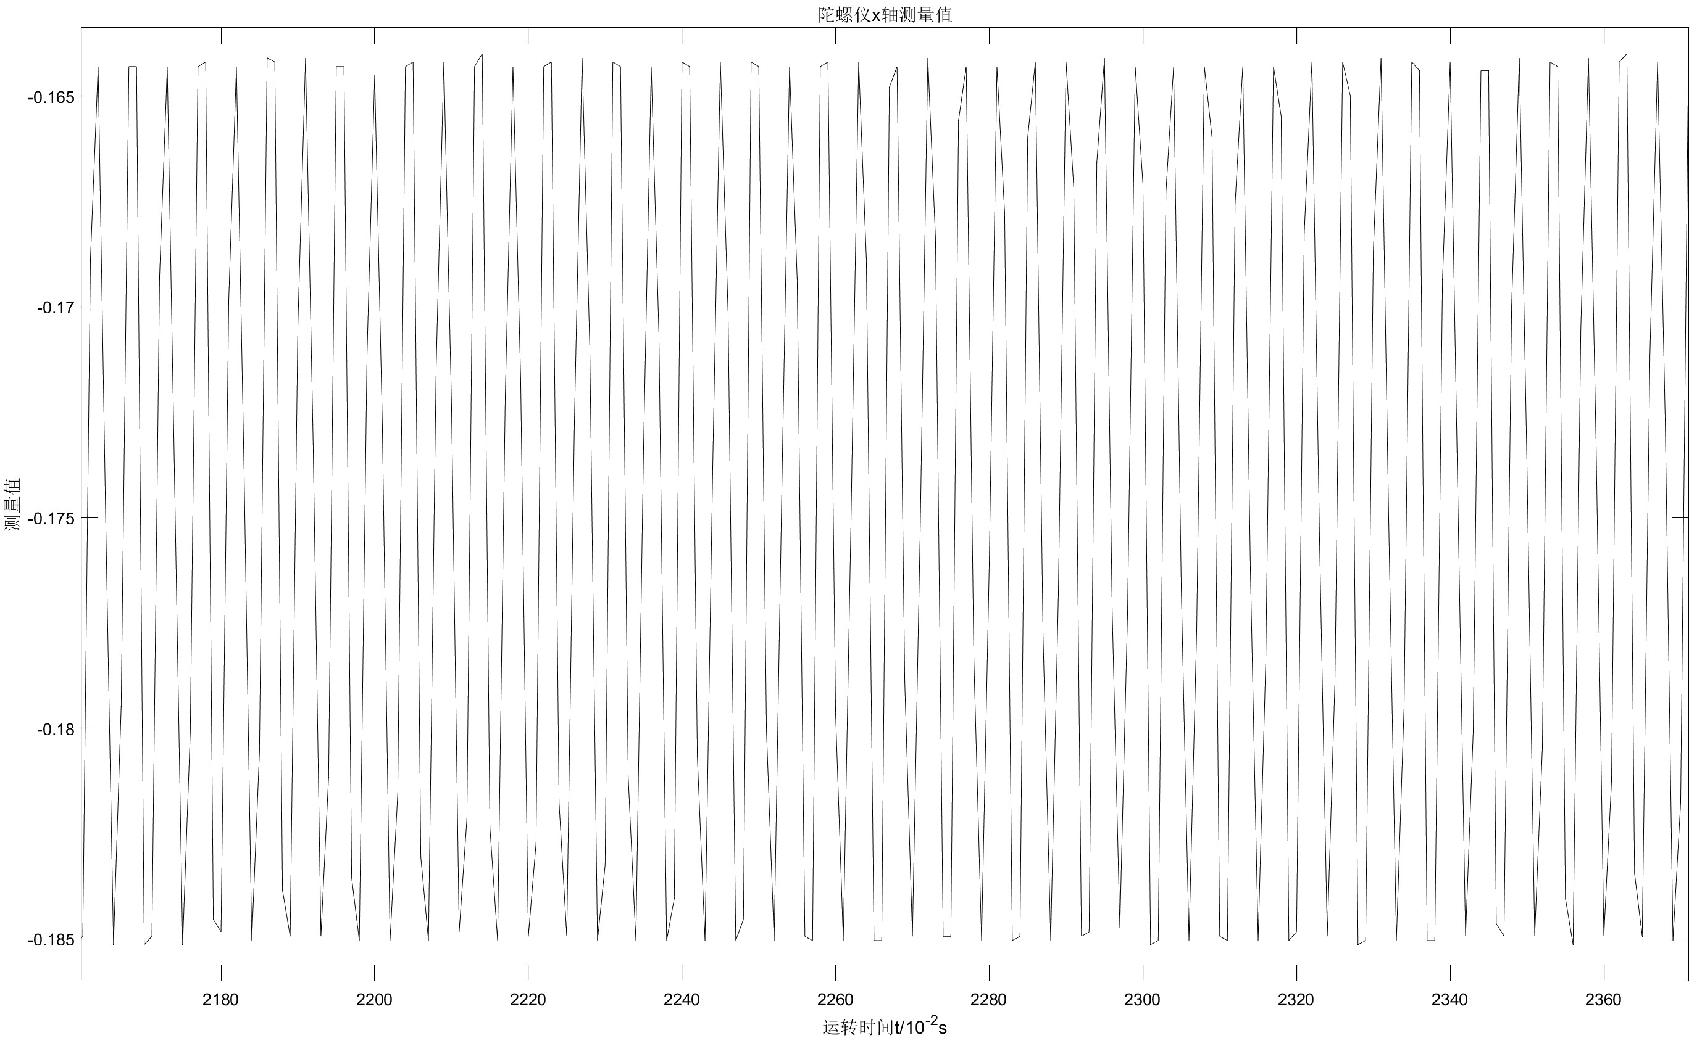

图 5‑14 x轴旋转x轴数据震荡（局部）

可以看到*x*轴旋转时数据有明显的类似正弦波的波形图，频率大概为20*Hz*。

为进一步对比，我们对*y*轴旋转时的数据也进行放大，放大后结果如图 5‑15所示。

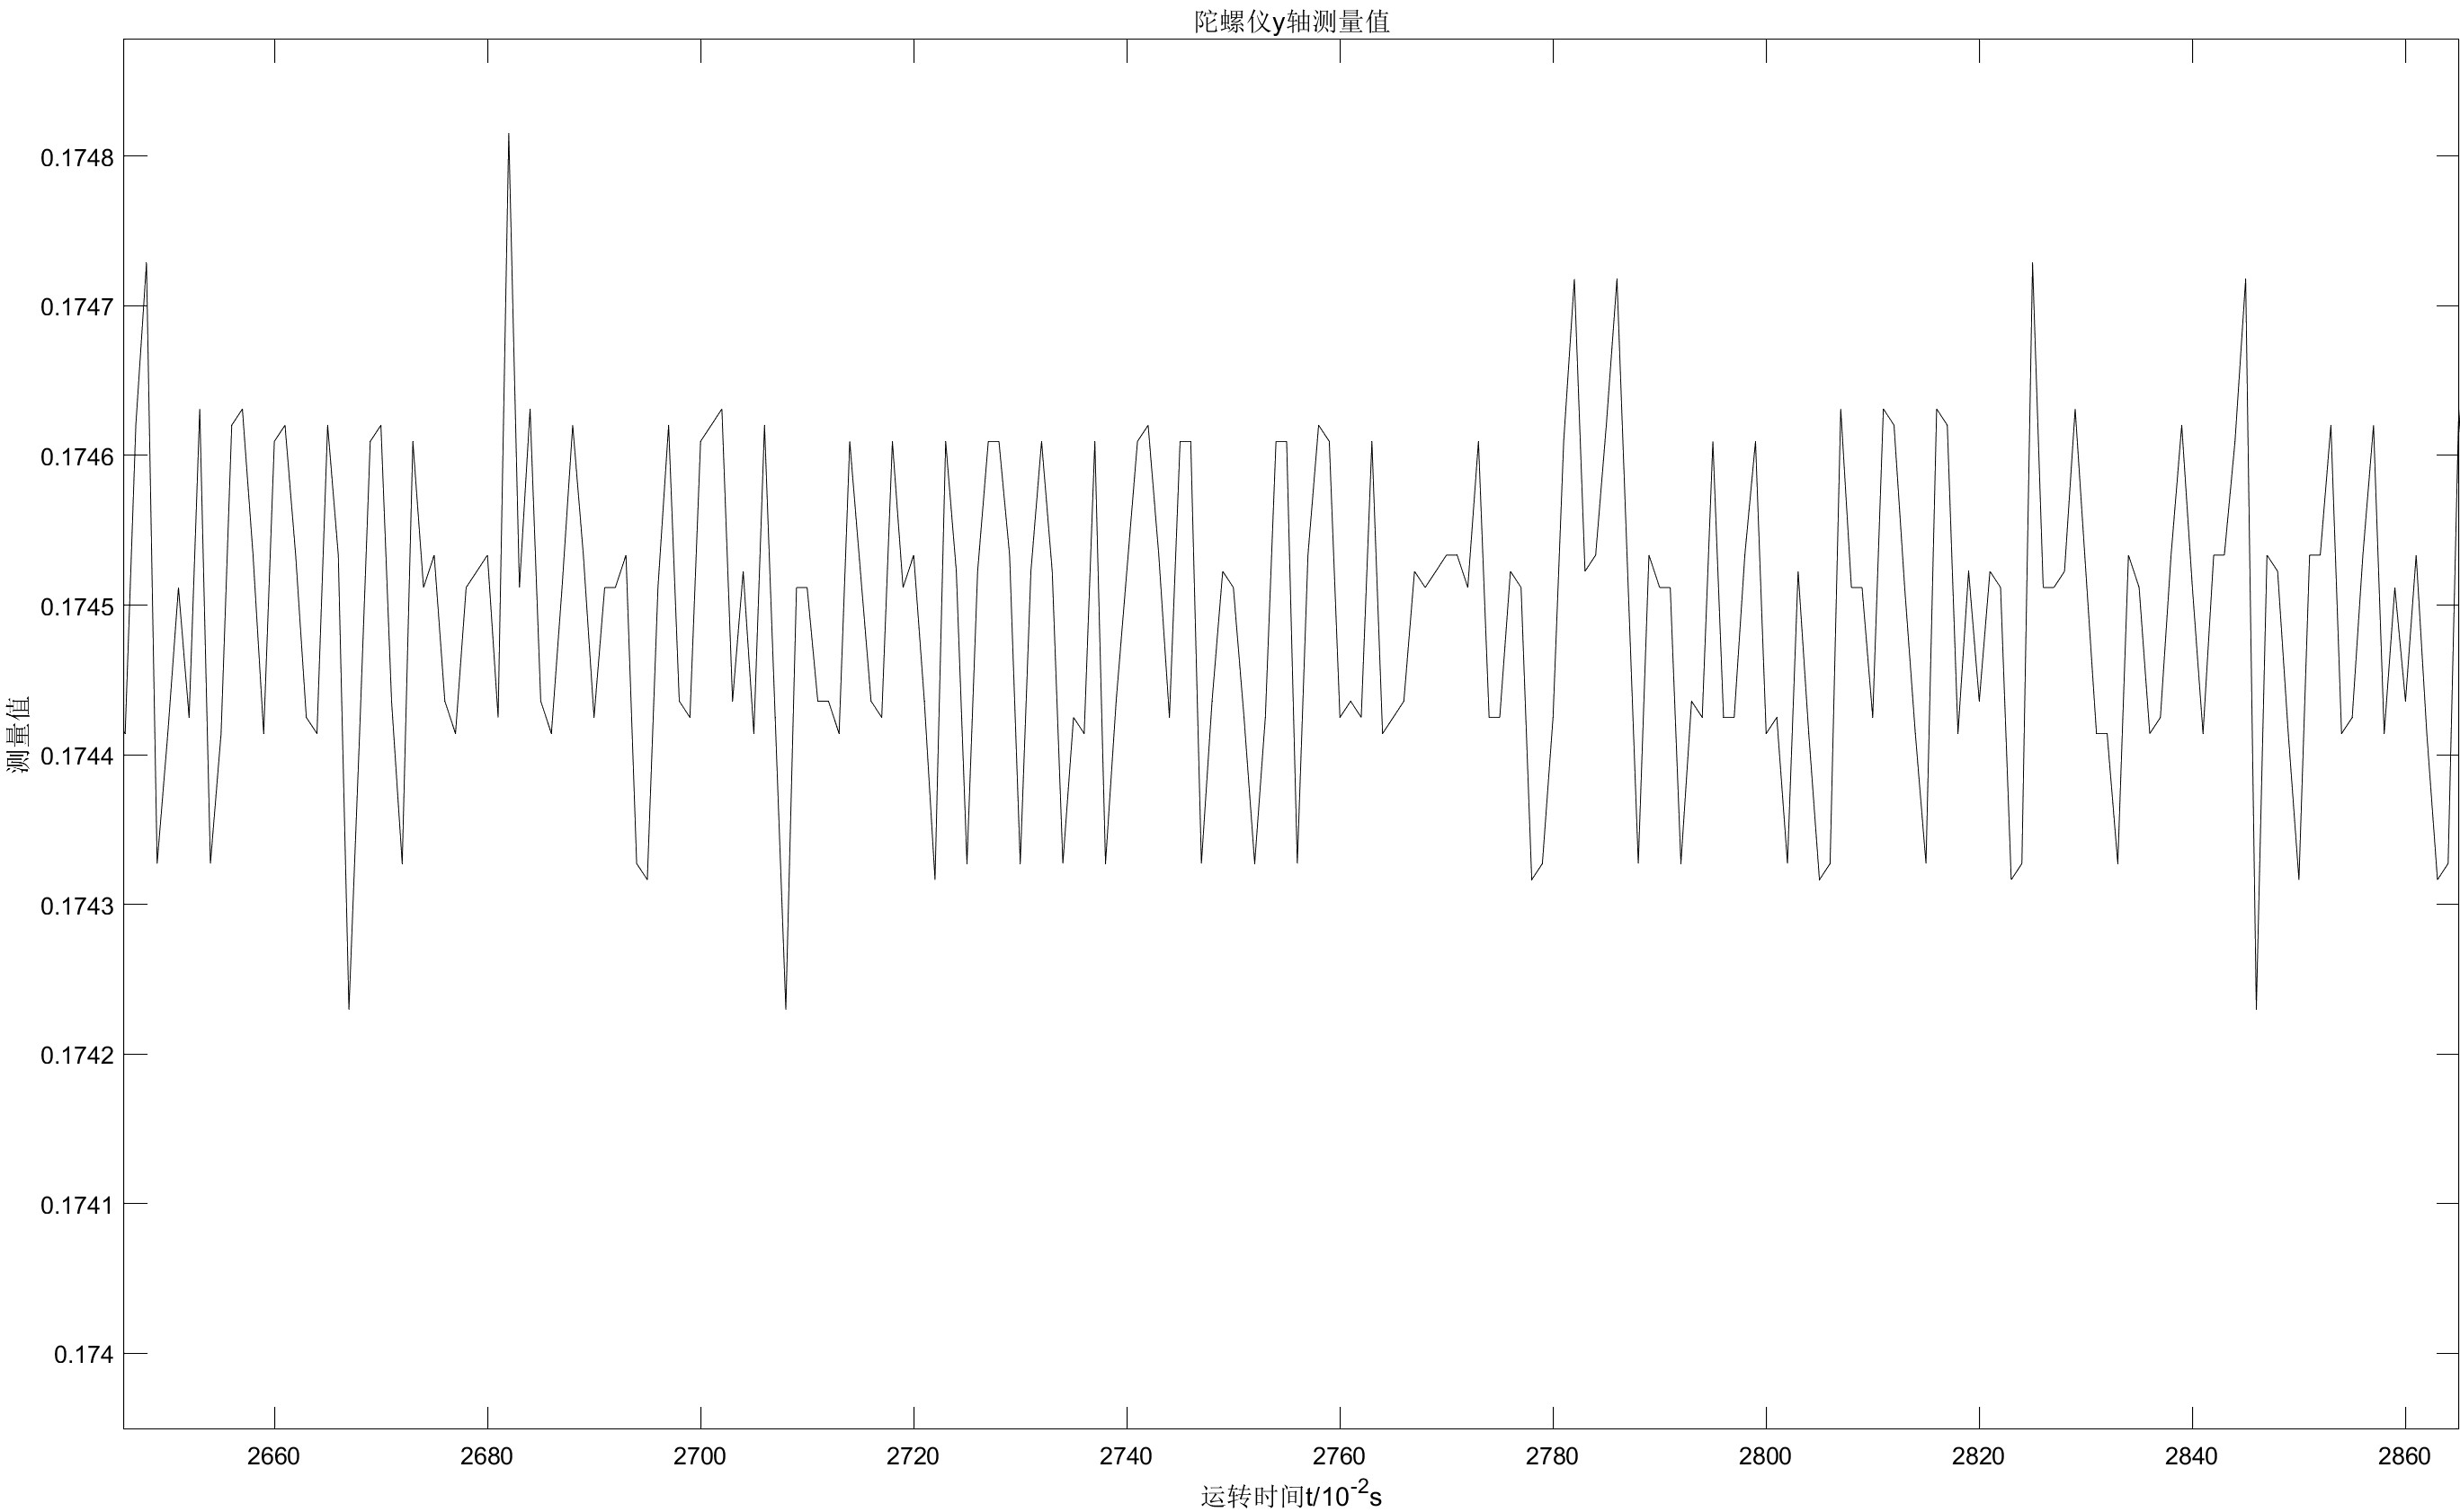

图 5‑15 y轴旋转y轴数据震荡（局部）

可以看到*y*轴旋转时数据也有类似的正弦波形，频率也接近于20*Hz*，但是由于振幅比较小，收到噪声的影响会被放大。

同时，我们把*y*轴旋转时*x*轴的输出也进行放大，结果如图 5‑16所示。

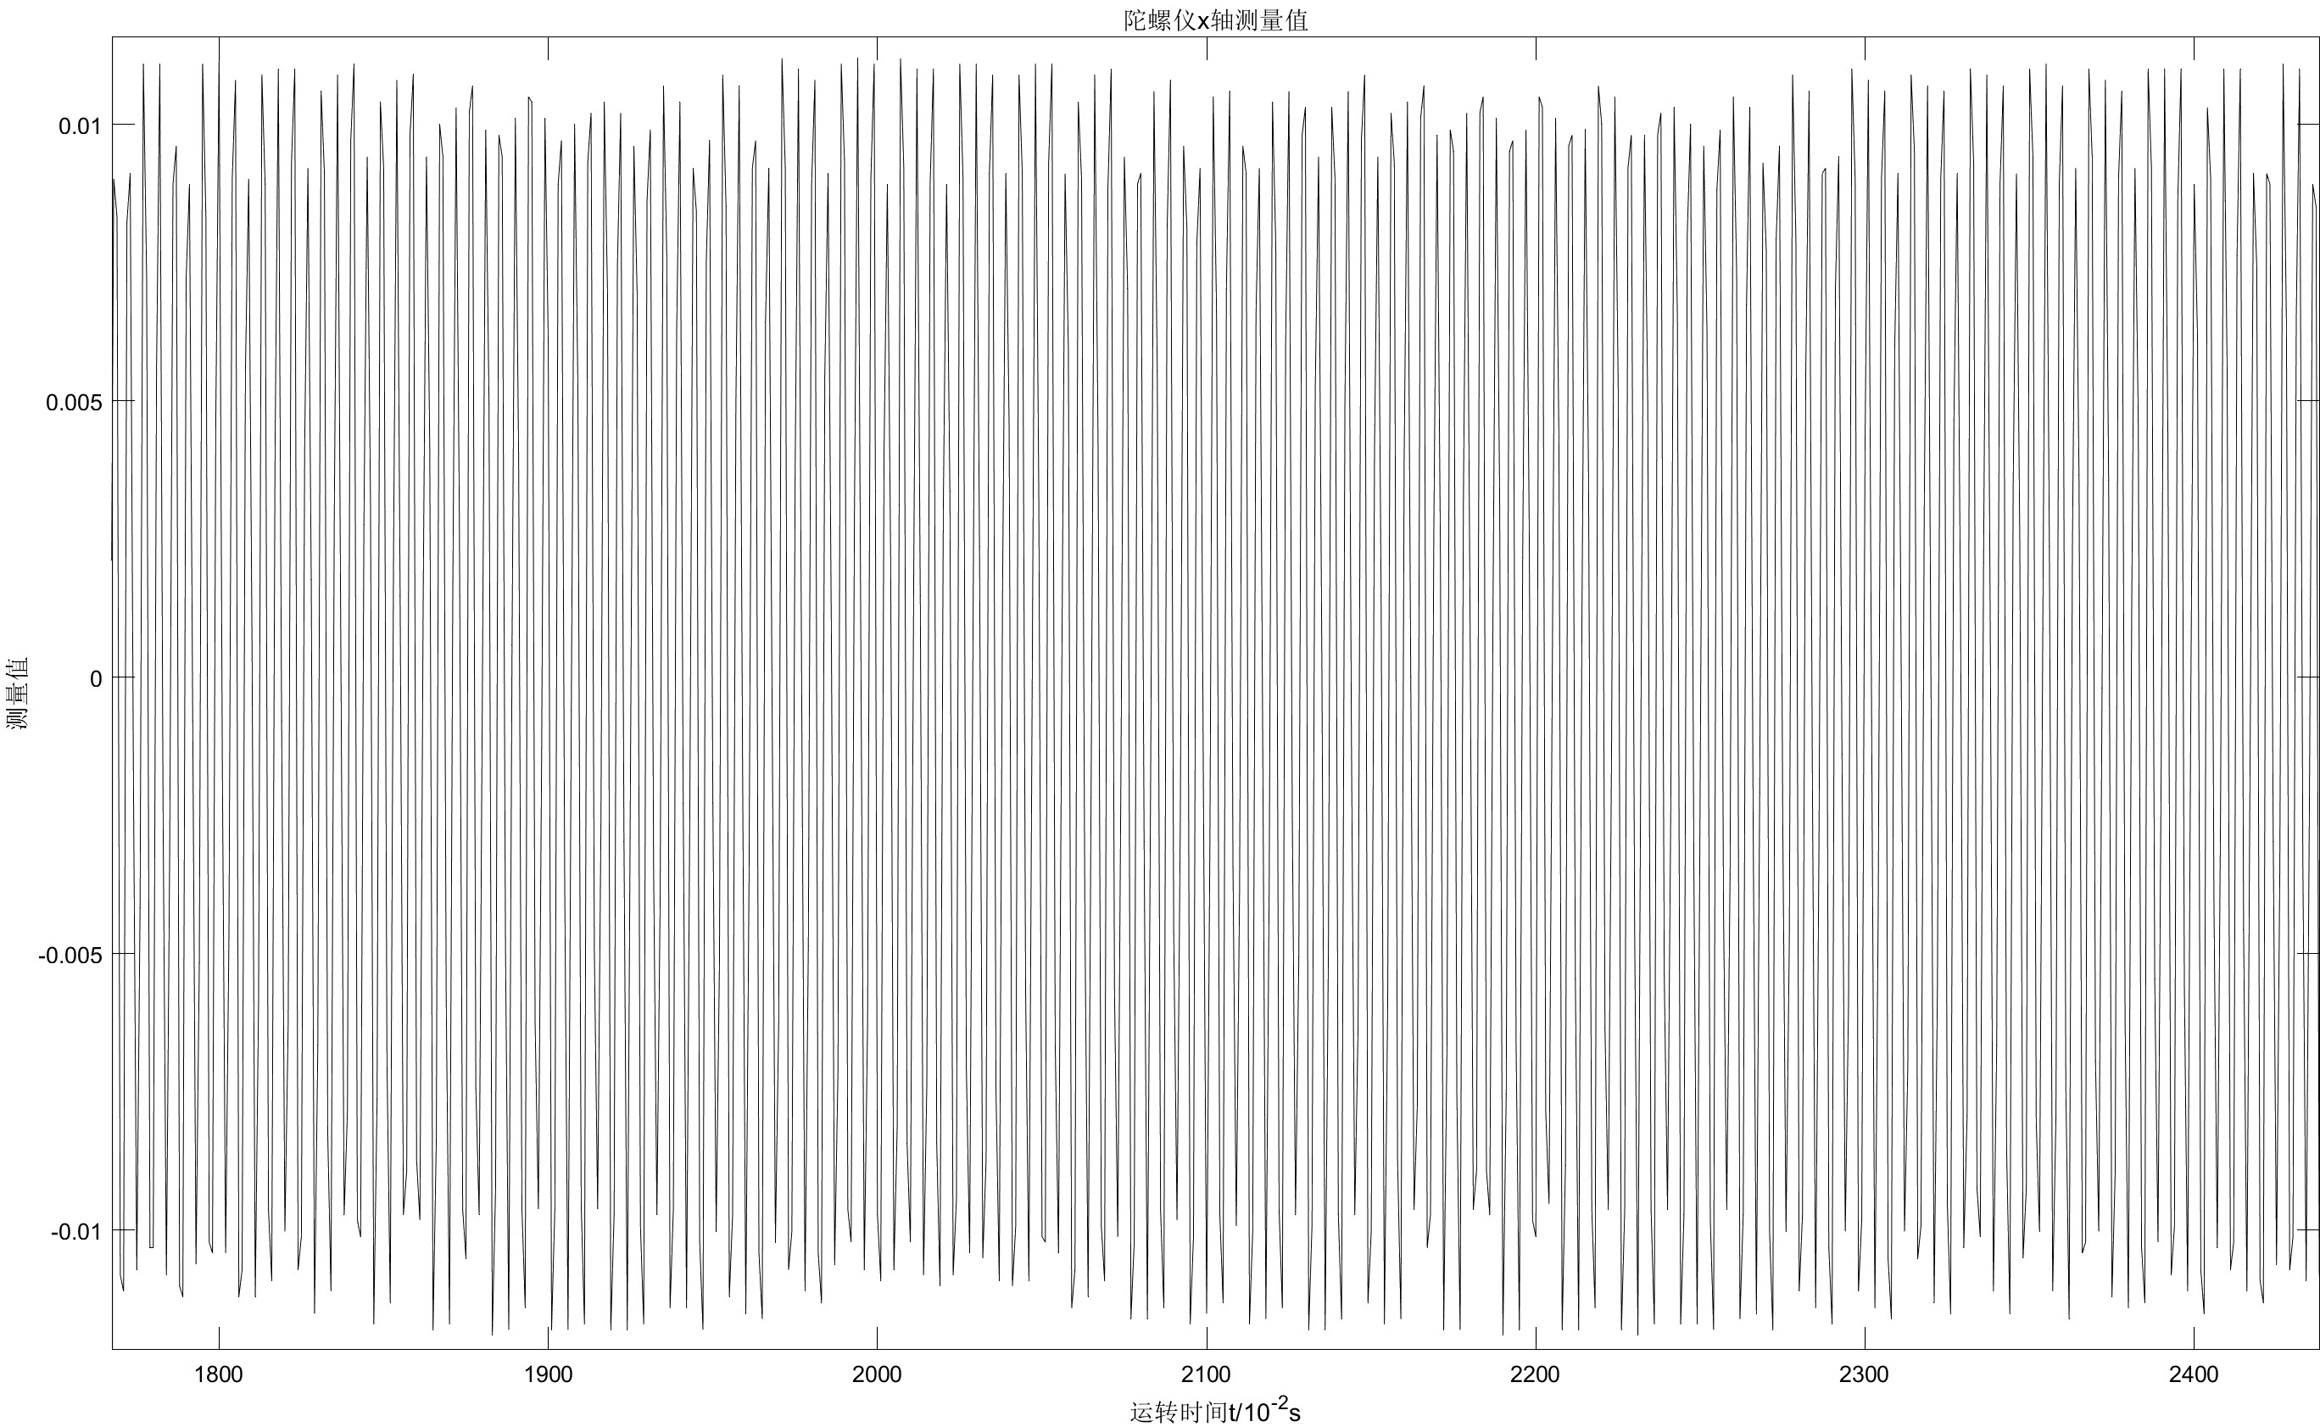

图 5‑16 y轴旋转x轴数据震荡（局部）

可以看到，*x*轴的输出也有较为明显的震荡现象。

观察图像可以看到，*x*轴的振幅基本都在0.01左右，而y轴振幅大约在0.001，可以推测误差来源主要存在于*x*轴，而*y*、*z*轴的误差主要是通过交轴耦合反映出来的。而产生这种周期性震荡的原因可能有很多种，可能是惯导内部设备的问题，也可能是转台某颗螺丝松动，也可能是电气元件出现问题······

但是这样的误差对于标定解算来说并不是什么特别大的问题，因为对于陀螺仪标定来说，需要计算角速度积分以获取角度变化值，因此，在计算过程中，数据会经过低通滤波平滑，把这些误差平均掉，消除掉。我们可以从中间过程的均值出发去考虑其对解算结果的影响。各方向均值如表 5‑6所示。

|  |  |  |  |
| --- | --- | --- | --- |
| 观测值 | *Xshun/ $rad∙s^{-1}$* | *Yshun/ $rad∙s^{-1}$* | *Zshun/ $rad∙s^{-1}$* |
| 平均值 | 0.17466 | 0.17457 | 0.17468 |
| 观测值 | ***Xni****/ $rad∙s^{-1}$* | ***Yni****/ $rad∙s^{-1}$* | ***Zni****/ $rad∙s^{-1}$* |
| 平均值 | -0.17333 | -0.17448 | -0.17463 |

表 5‑6 各方向匀速运动阶段均值

设定的匀速运动速度为10°/*s*，转换到弧度制为0.17453*rad/s*，表 5‑6中各项数据的绝对值与其差异在0.001*rad/s*以内，考虑到在该时段时长应为34*s*，则偏差最大为0.034以内，而这其中还要考虑到三轴转台本身匀速运动时速度和设定速度存在误差，因此，这部分差异可以忽略。

为了进一步对比解算结果质量，我们可以使用静态数据进行解算，结果如表 5‑7所示。

|  |  |  |  |
| --- | --- | --- | --- |
| 静态解算零偏 | 值 | 角转动解算零偏 | 值 |
| $$b_{x}/rad∙s^{-1}$$ | -2.15039e-08 | $$b_{x}/rad∙s^{-1}$$ | 2.96905e-07 |
| $$b_{y}/rad∙s^{-1}$$ | -7.45963e-07 | $$b_{y}/rad∙s^{-1}$$ | 7.16724e-07 |
| $$b_{z}/rad∙s^{-1}$$ | -6.06855e-07 | $$b_{z}/rad∙s^{-1}$$ | 3.64076e-07 |

表 5‑7 静态数据解算、角转动解算陀螺仪零偏对比

表内结果进行对比，可以发现，零偏虽然有些差异，但差异都在10的-6次方以内，是可以接受的。

而根据(3-14)计算出的比例因子如所表 5‑8示。

|  |  |  |  |
| --- | --- | --- | --- |
| 静态解算比例因子 | 值 | 角转动解算比例因子 | 值 |
| $$s_{x}$$ | 0.029747 | $$s_{x}$$ | 6.15071e-04 |
| $$s_{y}$$ | -0.016849 | $$s_{y}$$ | -1.61520e-05 |
| $$s_{z}$$ | -0.009088 | $$s_{z}$$ | 6.44204e-04 |

表 5‑8 静态数据解算、角转动解算陀螺仪比例因子对比

表内结果进行对比，显然比例因子的误差非常之大，并且超出了常规范围，这说明(3-14)是不可靠的。但是仅从理论推导的角度，该公式又不存在什么问题。

其原因，主要是地球自转速度过于小，在iMAR-FSAS设备精度下，其噪声可能都比测量值大，因此，零偏还有可能通过取平均、相加来有所表现，而比例因子本身就比较小，在精度有限的情况下，解算的结果自然是不可靠的。

## IMU数据补偿

由(3-15)，对原始观测数据进行补偿，并绘制补偿前、后及前后之差，结果如图 5‑17到图 5‑20所示。

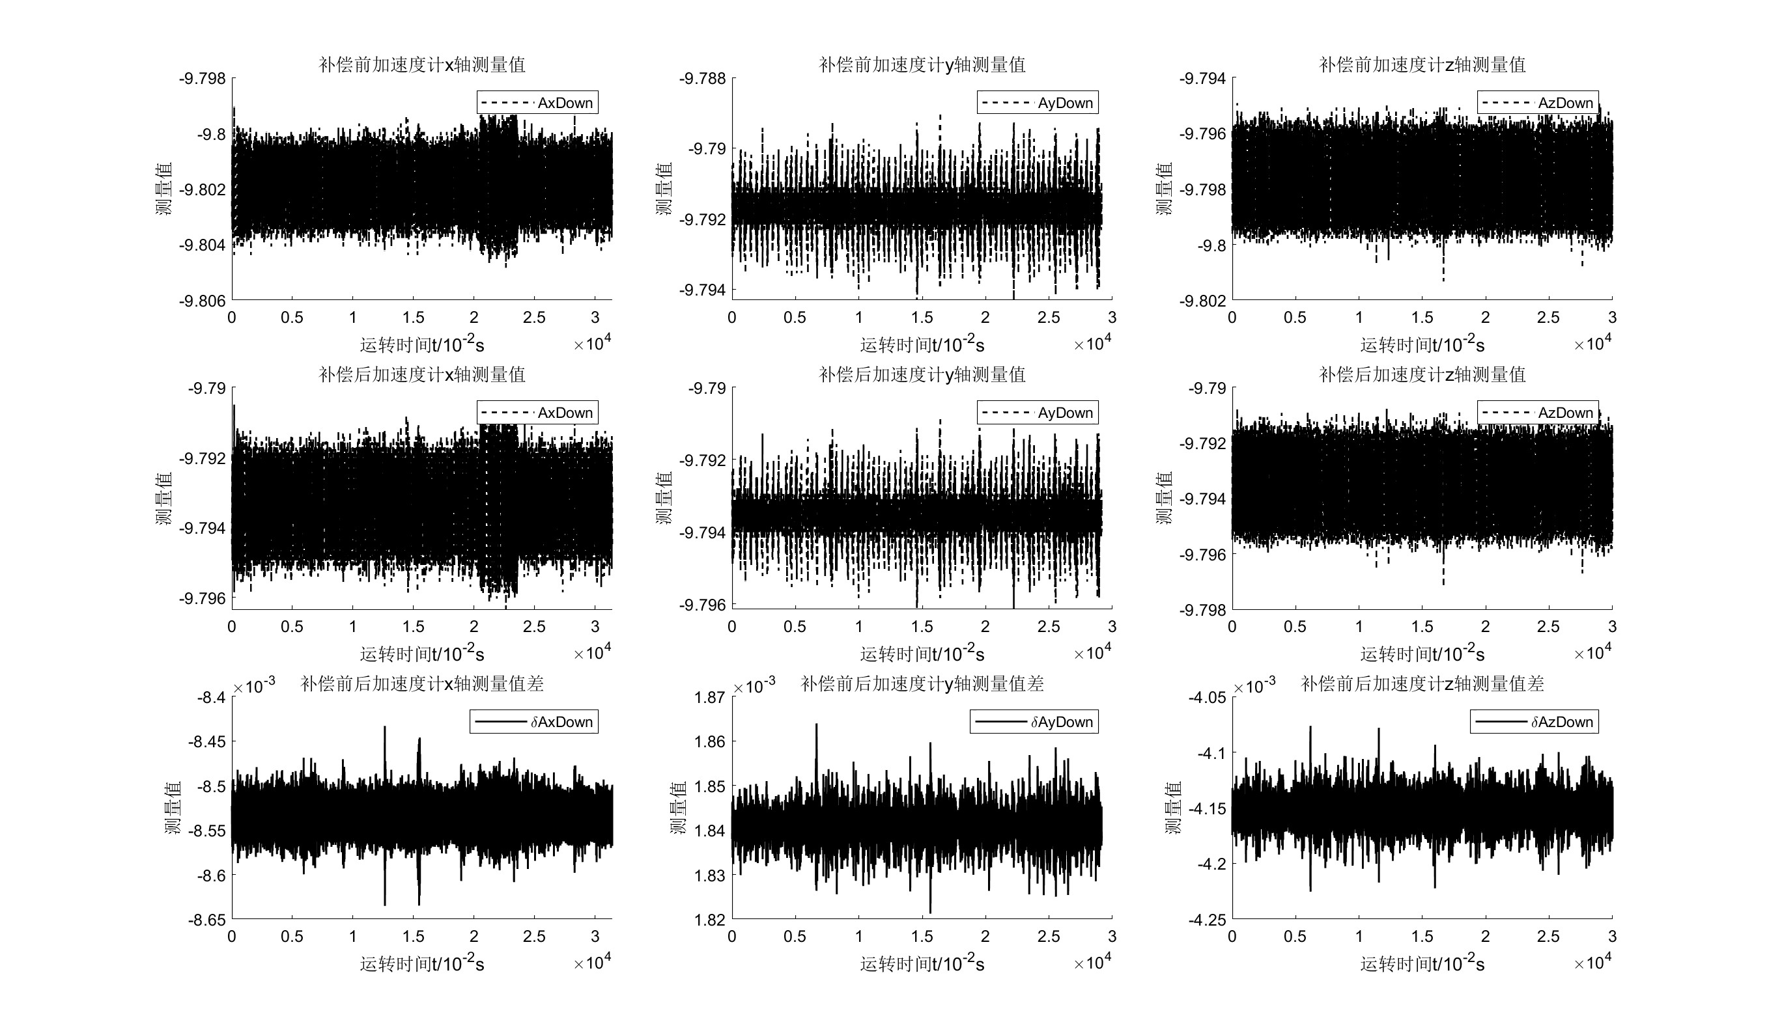

图 5‑17 敏感轴向下时IMU数据补偿前后对比

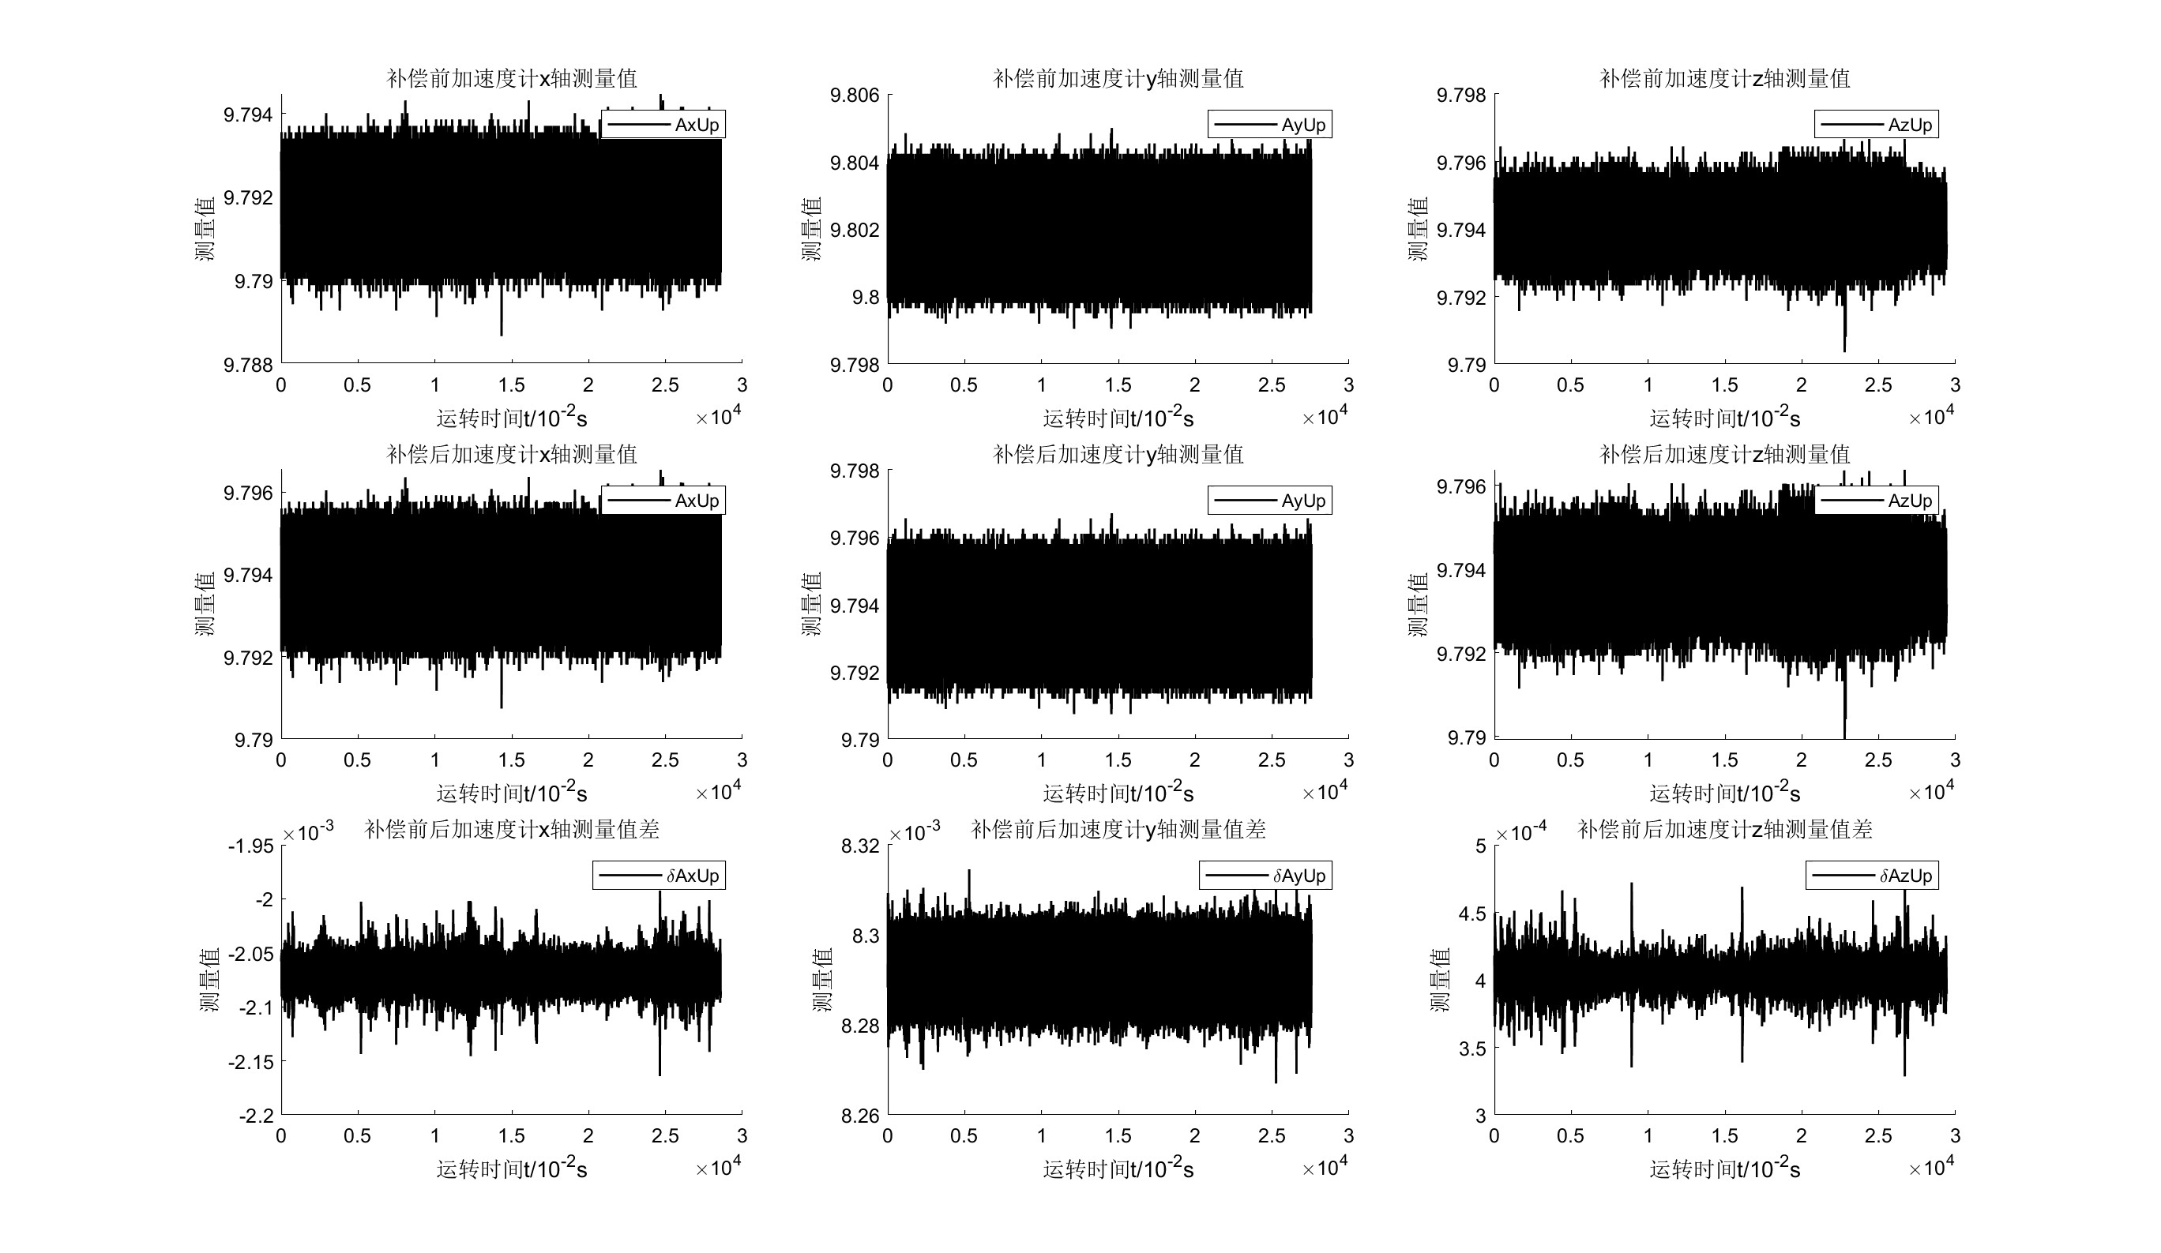

图 5‑18 敏感轴向上时IMU数据补偿前后对比

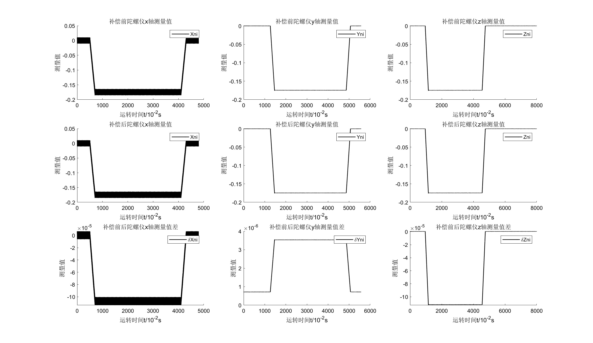

图 5‑19 逆时针旋转时IMU数据前后对比

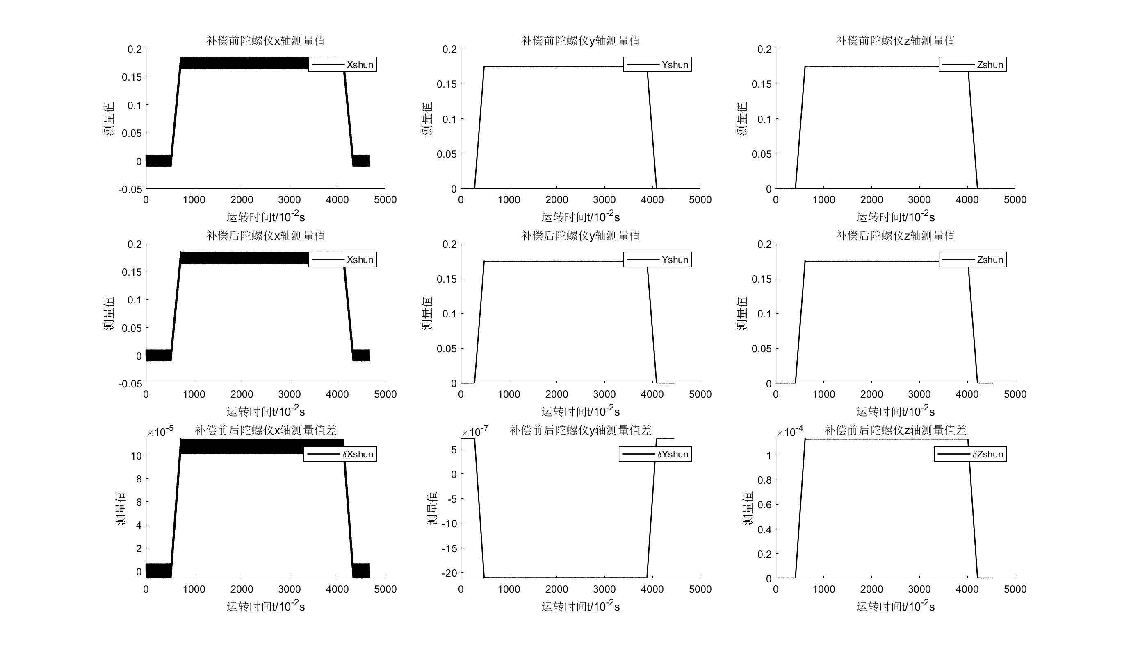

图 5‑20 顺时针旋转时IMU数据前后对比

由图 5‑17到图 5‑20可以看出，补偿前后的数据波形、数据差波形一致，说明补偿过程没有问题。由于加速度计的测量值已知，对补偿后的数据取均值后，与真值 $g=9.7936174$ 进行对比，结果如所示。

|  |  |  |  |
| --- | --- | --- | --- |
| 观测值 | 值 | 观测值 | 值 |
| $$AxUp$$ | 9.7938337 | $$AxDown$$ | -9.7933709 |
| $$AyUp$$ | 9.7936749 | $$AyDown$$ | -9.7935387 |
| $$AzUp$$ | 9.7937698 | $$AzDown$$ | -9.7935250 |

表 5‑9 IMU数据补偿后平均观测值

可以看到，其精确度达到小数点后三位，进一步证明数据是可靠的。



# 感想与思考

在本实验中，我遇到了不少问题，有的很简单，只是对知识的不熟悉导致了一些细节上的问题；有些则值得思考，去进一步探究，只可惜时间关系，无法将其放在报告里，希望后面有时间可以进一步用数据去解释、证明我的思考。

写了这么长的一片报告，回首望去这几天的数据处理过程，在几天前看到的层层迷雾，现在也算是“拨云见日”。原理是很简单的，但是过程中总会有这样那样细细碎碎的小细节拦住我的路，往往令人抓耳挠腮半天才能够解决，有的甚至到现在还是个问号停留在我的心中。这既让我感到遗憾，也让我有些高兴。遗憾是因为本着一颗好奇、求知的心，不能得到答案让我感到不安，高兴是因为，学习的尽头往往是细枝末节的，往往是需要一点一点梳理，我今天所遇到的这些令人烦闷的问题，恰恰证明我在学习的道路上走的越深，思考的愈多，而不仅仅是浮于表面的了解。

总结一下，经由本次实习，对于一个IMU，如何对其进行标定，我已经有了初步的认识，对方法的掌握也不仅仅是实习指导书上的几条公式，而是一大长串的代码和十几张还算看得过去的图。

这里包括了如何预处理数据，如何去分析数据精度，如何使用不同方法进行结果的比对；也包括了对于IMU数据敏感性的思考，这样精度要求高的设备，我们应该如何看待它的数据，如何从一个更高维度的角度去思考问题：很多时候我无法解决的问题往往是因为把自己限制在了一个狭窄的空间里。

在遗留下的问题里，我最关心的，还是在陀螺仪标定中，匀速运动时期是否有这样一个修正函数，可以建立起时间-角度的准确转换关系；以及，建立这样一个函数，是否有他存在的意义？这样是否可以得到一个更高精度的标定结果？

最后，我要感谢我的助教，胡俊东学长，和我的任课老师，陈起金老师。不过具体感谢的话，就留在下一篇实习报告里吧，这篇报告的篇幅已经足够长了，盛赞之词就等到后面一起叙述吧。